ФЕДЕРАЛЬНАЯ СЛУЖБА ПО НАДЗОРУ В СФЕРЕ ТРАНСПОРТА
Управление государственного морского и речного надзора



С Б О Р Н И К
ХАРАКТЕРНЫХ АВАРИЙНЫХ СЛУЧАЕВ,
ПРОИЗОШЕДШИХ В 2019 ГОДУ

Москва
2020 г.
Сборник характерных аварийных случаев на море и внутренних водных путях (далее – Сборник) публикуется для информирования индустрии судоходства, рыболовства и общественности об общих обстоятельствах и причинах аварий на море и внутренних водных путях, а также уроках, которые необходимо извлечь.
Единственная цель Сборника - предотвратить повторение подобных аварий в будущем. Статьи не определяют вину и не распределяют ответственность.
Выдержки из Сборника могут быть опубликованы без специального разрешения при условии, что должным образом указан источник информации.

О Г Л А В Л Е Н И Е

Сведения об аварийности на водном транспорте в 2019 году……………………….…4

Описание аварийных случаев с судами в 2019 году………………………...................21

Навал на акватории морского порта Новороссийск танкера «FOS HAMILTON» на причал 22.06.2019……………………...……….…………..….……………………....21

Столкновение т/х «НАВИС» и т/х «КАПИТАН АФАНАСЬЕВ» в Азовском море
30.07.2019………………………………………………………………………………….32

Навал на акватории морского порта Ростов-на-Дону т/х «УСТЬ-ИЛИМСК» на «УТС-519» 03.08.2019 …………………………………………………………………..…….…38

Навал на акватории морского порта Пусан (Республика Корея) т/х «СИГРАНД» на плавпричал и автомобильный мост 28.02.2019…………………………………….…...51

Взрыв в машинном отделении танкера «ВФ ТАНКЕР-16» у причала морского порта Махачкала 11.06.2019…………………………………………………………………..…58

СВЕДЕНИЯ ОБ АВАРИЙНОСТИ НА ВОДНОМ ТРАНСПОРТЕ В 2019 ГОДУ

АВАРИЙНЫЕ СЛУЧАИ С СУДАМИ ТОРГОВОГО МОРЕПЛАВАНИЯ

ПОКАЗАТЕЛЬ | 2018 | 2019
ВСЕГО АВАРИЙНЫХ СЛУЧАЕВ | 67 | 46
пассажирское судно | 5 | 3
танкер | 14 | 5
сухогруз | 24 | 18
буксир | 13 | 9
ледокол | 3 | 1
лоцманский катер | 1 | -
НИС | 0 | 2
самоходный плавкран | 2 | 1
транспортный рефрижератор | 0 | 2
земснаряд | 1 | 1
самоходная баржа, шаланда, плашкоут | 3 | 1
маломерное судно | 1 | 3
ОЧЕНЬ СЕРЬЕЗНЫЕ АВАРИИ | 3 | 7
буксир | 2 | 3
сухогруз | 1 | -
танкер | 0 | 2
транспортный рефрижератор | 0 | 1
маломерное судно | 0 | 1
АВАРИИ | 64 | 39
ИЗ НИХ: АВАРИИ, СВЯЗАННЫЕ С ГИБЕЛЬЮ ЛЮДЕЙ И ТРАВМАТИЗМОМ | 4 | 11
Погибших в прямой связи с эксплуатацией судна, человек | 6 | 16
пассажирское судно | 0 | 3
лоцманский катер | 1
буксир | 2 | 3
танкер | 0 | 7
маломерное судно | 0 | 1
исследовательское судно | 0 | 1
сухогруз | 3 | 1
из них пассажиров | 0 | 3
Получивших тяжкий вред, причинённый здоровью в прямой связи с эксплуатацией судна, человек | 0 | 2
сухогруз | 0 | 2

АВАРИЙНЫЕ СЛУЧАИ С СУДАМИ РЫБОПРОМЫСЛОВОГО ФЛОТА

ПОКАЗАТЕЛЬ | 2018 | 2019
ВСЕГО АВАРИЙНЫХ СЛУЧАЕВ | 36 | 21
ОЧЕНЬ СЕРЬЕЗНЫЕ АВАРИИ | 1 | 1
АВАРИИ | 35 | 20
ИЗ НИХ: АВАРИИ, СВЯЗАННЫЕ С ГИБЕЛЬЮ ЛЮДЕЙ И ТРАВМАТИЗМОМ | 19 | 10
Погибших в прямой связи с эксплуатацией судна, человек | 34 | 10
Получивших тяжкий вред, причинённый здоровью в прямой связи с эксплуатацией судна, человек | 4 | 0

ТРАНСПОРТНЫЕ ПРОИСШЕСТВИЯ С СУДАМИ НА ВВП

ПОКАЗАТЕЛЬ | 2018 | 2019
КОЛИЧЕСТВО АВАРИЙ | 1 | 7
Из них:  сухогруз | 1 | 0
маломерное судно | 0 | 1
патрульный катер | 0 | 1
пассажирский т/х | 0 | 2
танкер | 0 | 1
стоечное судно | 0 | 1
ИЗ НИХ: АВАРИИ, СВЯЗАННЫЕ С ГИБЕЛЬЮ ЛЮДЕЙ И ТРАВМАТИЗМОМ | 1 | 5
КОЛИЧЕСТВО ИНЦИДЕНТОВ | 115 | 120
КОЛИЧЕСТВО ТРАВМИРОВАННЫХ | 0 | 2
КОЛИЧЕСТВО ПОГИБШИХ | 1 | 3
Из них пассажиров | 0 | 0

В 2019 году на водном транспорте произошло 74 аварийных случая, на 30 АС (29%) меньше, чем в 2018 году.
В 2019 году зарегистрирована гибель 29 человек, 4 человека получили тяжкие телесные повреждения.
В 2018 году 41 человек погиб, 4 человека получили тяжкие телесные повреждения.
В 2019 году, в сравнении с 2018 годом, на водном транспорте количество погибших уменьшилось на 29% (на 12 человек), количество травмированных осталось на уровне 2018 года.

- АНАЛИЗ АВАРИЙНОСТИ НА МОРЕ

В 2019 году на море произошло 67 аварийных случаев, на 36 АС (35%) меньше, чем в 2018 году.
В 2019 году за отчётный период зарегистрирована гибель 26 человек, 2 человека получили тяжкие телесные повреждения.
В 2018 году 40 человек погибло, 4 человека получили тяжкие телесные повреждения.
На море в 2019 году количество погибших уменьшилось на 35% (на 14 человек), количество травмированных уменьшилось на 50% (на 2 человека).

  - С судами торгового мореплавания

В 2019 году произошло 46 аварийных случаев, из них 39 аварий и 7 очень серьёзных аварий.
В сравнении с 2018 годом количество АС с судами торгового мореплавания уменьшилось на 31% (21 АС).
В 2019 году зарегистрирована гибель 16 человек, тяжкие телесные повреждения получили 2 человека. В 2018 году произошла гибель 6 человек, случаев травматизма не зарегистрировано.

  - С судами рыбопромыслового флота

В 2019 году произошёл 21 аварийный случай, из них 10 (48%) были связаны с гибелью людей.
В 2018 году произошло 36 аварийных случаев, из них 19 АС (53%) были связаны с гибелью людей и травматизмом.
Количество АС с рыбопромысловыми судами уменьшилось на 14 АС (39%).
В 2019 году зарегистрирована гибель 10 человек. В 2018 году 34 человека погибло, 4 человека получили тяжкие телесные повреждения.

Очень серьёзные аварии на море

02.05.2019 в 15:20 в Японском море, в 30 милях от побережья Республики Южная Корея буксир «БИЯ» (судовладелец ООО «Фемко-Менеджмент», г. Южно-Сахалинск) при осуществлении буксировки из п. Находка в п. Yeong-gwang (Южная Корея) плавдока «ПД-220» (судовладелец «KHAN Co. Ltd», South Korea) потерял буксируемый объект, который, дрейфуя, затонул на глубине 880 метров. «ПД-220» был законвертован, груза, топлива и экипажа нет. Угрозы судоходству, загрязнений окружающей среды нет. На буксире повреждений нет, жертв и пострадавших нет.

11.06.2016 в 04.26 на акватории морского порта Махачкала на стоящем под выгрузкой у 4 причала танкере «ВФ ТАНКЕР - 16» (судовладелец ООО «СК Волжское пароходство», экипаж 12 чел.) в машинном отделении произошёл взрыв и задымление жилой надстройки. Для ликвидации пожара привлекались пожарные расчёты порта Махачкала, МЧС России, силы и средства КФ ФГБУ «Морспасслужба». После ликвидации пожара обнаружены тела 3 членов экипажа. Три члена экипажа с ожогами средней степени тяжести были госпитализированы. 15.06.2019 1 из госпитализированных скончался в больнице.

05.07.2019 ориентировочно в 17:20 мск в Чёрном море, недалеко от поселка Джубга, в 100 метрах от берега пляжа «Гринвуд» при осуществлении прогулочного коммерческого рейса маломерное судно (катамаран) «АТОЛЛ», регистрационный № МС 55 103 185, принадлежащий ИП Гончарову С.Г., по предварительным данным с 43 пассажирами на борту, под управлением судоводителя Веремчука В.В., перевернулся и затонул.
В результате происшествия погибло два человека (пассажиры). В результате спасательной операции спасен 41 человек, из них 15 детей. Пострадавшие обследованы врачами скорой помощи, травм нет, в госпитализации не нуждаются.

11.07.2019 в 04.15 LT в Охотском море, при заходе в устье реки Усть-Хайрюзово на морском буксире «СИБИРЯК», тянувшего баржу «ОРЛИЦА», произошел обрыв буксирного каната. При этом погибло два члена экипажа морского буксира «СИБИРЯК» старший помощник капитана Павлюк А.В. 1965 г.р. и матрос Смирнов В.Н. 1984 г.р.

02.11.2019 в 01.20 в п. Находка, на якорной стоянке в 4 районе на танкере «ЗАЛИВ АМЕРИКА» (судовладелец ООО «Наяда») при подготовке танков под погрузку произошел взрыв в танке № 5. В результате взрыва 3 члена экипажа (СПКМ и 2 матроса) погибли. Взрывом значительно повреждена надводная часть корпуса судна и кабельные трассы в районе 5 танка, в связи с поврежденными кабельными трассами вышло из строя якорное устройство. Водолазным осмотром повреждения подводной части корпуса не обнаружены. Разлив нефтепродуктов отсутствует.

10.11.2019 в 11.30 (мск) в Японском море перевернулось рыболовное маломерное судно «СИВУЧ» (судовладелец ООО «Магаданская База Тралового Флота»). Без вести пропавших - 1 человек. Спасенных - 1 человек. Причина устанавливается. Экипаж - 2 чел. Пассажиров нет. Гидрометеорологические условия благоприятные.

11.12.2019 в 23.00 (мск) в заливе Восток Японского моря СС «ЛАЗУРИТ» (судовладелец ФГБУ «Морспасслужба») потерял буксируемый объект (списанная дизельная подводная лодка без экипажа). Топлива на борту буксируемого объекта нет. Загрязнения нефтепродуктами не произошло. Пострадавших нет. Глубина моря в месте аварии – 47 метров.

31.12.2019 в 09.13 (мск) в Японском море на удалении 17 миль от порта Поханг (Южная Корея) произошло столкновение ТР «СУБАРУ» (судовладелец ОАО «Северокурильская база сейнерного флота») с рыболовной шхуной «IL-SUNG-HO» (флаг Ю. Корея, экипаж 12 человек). В результате столкновения РШ «IL-SUNG-HO» затонула, экипаж 12 человек полностью был поднят с воды и спасен другим рыболовным судном Ю. Кореи. ТР «Субару» самостоятельно встал на якорь внутреннего рейда порта Поханг.

1.4. Аварии на море, связанные с гибелью людей и травматизмом

.1 06.01.2019 в 00:38 в Охотском море на РТМ-С «ПРОСТОР» (с/в АО «ДМП-РП», г. Владивосток) на промысле, при подготовке постановки трала, возле слипа споткнулся и по слипу ушел в воду матрос, 1975 г.р. В 02.34 06.01.2019 обнаружили тело, начали поднимать, но тело выскользнуло из спасательного жилета и теплой куртки и ушло под воду на глазах у экипажа. Погода: ветер СВ до 15 м/с, высота волны 2 – 2,5 м, видимость 1-2 кбт, снежные заряды.

.2 26.02.2019 в 17.20 (мск) в Кроноцком заливе Тихого океана, в 7 милях южнее мыса Ольга (п-ов Камчатка), на СРТМ «СОЛИД-1» (судовладелец АО «Акрос 4») во время постановки крабового порядка упал за борт мастер добычи 1972 г.р. и пропал без вести. Организованный поиск к положительному результату не привел. Метеообстановка: ветер западный до 13 м/с, высота волн до 2,5 метров, видимость ночная полная, Твоздуха = -15º.

.3 05.03.2019 в 23:40 (мск) в Охотском море на БАТМ «ОСТРОВ ИТУРУП» (судовладелец ООО «Поронай») при постановке трала упал за борт матрос 1966 г.р. В 00:10 06.03.2019 спасательная шлюпка с БАТМ «АДМИРАЛ КОЛЧАК нашла упавшего и подняла на борт без признаков жизни. Погода: ветер Ю 6 м/с, высота волны 1,5 м.

.4 17.03.2019 в 20:05 в Охотском море (50 миль от западного побережья п-ова Камчатка) на ведущем промысел палтуса СДС «МЫС ВЕЛИКАН» (судовладелец ООО «Транзит ДВ») при постановке ярусного порядка упал за борт с вешкой в руке матрос 1981 г.р. Погода в районе благоприятствовала поисковым действиям. Организованный поиск к положительному результату не привёл.

.5 13.04.2019 в 19:45 мск на акватории морского порта Сабетта вахтенный матрос т/х «ЮРИЙ АРШЕНЕВСКИЙ» (судовладелец ОАО «Мурманское морское пароходство») в результате падения с судового трапа на кранцевую защиту причала получил тяжкие телесные повреждения.

.6 15.04.2019 в 17:00 в Охотском море при приемке груза с БМРТ «АРДАТОВ» (судовладелец ПАО «Находкинская база активного морского рыболовства»), при работе в трюме на ТР «АРКАДИЯ», развалился строп с мороженной рыбой. Ящик упал на голову матроса 1994 г.р., который получил закрытую черепно-мозговую травму и в 20:45 того же дня матрос от полученной травмы скончался.

.7 27.05.2019 в 14:45 на Петровском фарватере морского порта «Большой порт Санкт-Петербург» доска для виндсерфинга, на которой находился человек, пересекая под прямым углом курс СПК «МЕТЕОР-176» (судовладелец ООО «Водоходъ», г. Москва), следовавшего «на крыльях» по Петровскому фарватеру, попала под т/х «МЕТЕОР-176». Найдены фрагменты тела виндсерфингиста. Погибший – 18 летний член сборной России по виндсерфингу Артём Акимов.

.8 03.06.2019 приблизительно с 06:00 до 10:00 в Азовском море на буксире-толкаче «СТАЛЬНОЙ» с баржей ПТ82010 (судовладелец ООО «П. Транско») пропал матрос 1991 г.р. Ветер ЮЗ 5 м/с, температура воздуха +28С, воды +23С.

.9 08.06.2019 в 22:00 мск на переходе из порта Петропавловск-Камчатский в п/п Тымлатский на МмРС «МРС-150-368» (судовладелец ООО «Тымлатский рыбокомбинат», Камчатский край) обнаружили пропажу кока В 23.50 08.06.2019 в координатах было обнаружено и поднято на борт тело пропавшего матроса без признаков жизни.

.10 11.06.2016 в 04.26 на акватории морского порта Махачкала на стоящем под выгрузкой у 4 причала танкере «ВФ ТАНКЕР - 16» (судовладелец ООО «СК Волжское пароходство», экипаж 12 чел.) в машинном отделении произошёл взрыв и задымление жилой надстройки. После ликвидации пожара обнаружены тела 3 членов экипажа. Три члена экипажа с ожогами средней степени тяжести были госпитализированы. 15.06.2019 один из госпитализированных скончался в больнице.

.11 05.07.2019 около 17:20 в Чёрном море, в 100 метрах от берега, при осуществлении прогулочного коммерческого рейса маломерное судно (катамаран) «АТОЛЛ», принадлежащий ИП Гончарову С.Г., с 43 пассажирами на борту, перевернулся и затонул. В результате происшествия погибло два человека.

.12 06.07.2019 в 11:05 на акватории морского порта Архангельск моторист сухогруза «ЯМАЛ ИРБИС» (судовладелец ООО "Севмор Менеджмент", г. Москва), находясь на вахте и спускаясь по стационарному внутреннему трапу, ведущему с первой палубы на главную палубу, потерял равновесие, упал и получил тяжкое телесное повреждение.

.13 11.07.2019 в 04:15 LT в Охотском море, при заходе в устье реки Усть-Хайрюзово на морском буксире «СИБИРЯК», тянувшего баржу «ОРЛИЦА», произошел обрыв буксирного каната. При этом погибло два члена экипажа морского буксира «СИБИРЯК» старший помощник капитана и матрос.

.14 25.08.2019 в 12.30 (мск) в Охотском море при постановке крабовых порядков рыболовным судном «ПРЕДСЕДАТЕЛЬ ГАНСЛЕП» (судовладелец «Амуррыбпром» г. Хабаровск) упали за борт матрос и старший мастер добычи. В ходе спасательных действий оба были подняты на борт судна. Матрос был поднят без признаков жизни. Старший мастер добычи был в сознании, ему была оказана первая помощь, опасений за его жизнь нет. Время нахождения пострадавших за бортом 15-20 минут.

.15 05.09.2019 в 13.00 в Чёрном море в 800 м к северо-востоку от мыса Бугас, между г. Судак и пос. Прибрежное во время морской прогулки маломерное судно «КАМЕЛОТ» с 13 людьми на борту дважды накрыло волной, после чего судно затонуло. 12 человек (11 пассажиров и 1 член экипажа) спасены, 1 женщина, на которой не было спасательного жилета, пропала без вести.

.16 30.09.2019 в 08:40 на промысле в Атлантическом океане на РТСМ «АТЛАС» (судовладелец ООО «Магаданпромфлот») при погрузке мороженной рыбопродукции произошел завал паллетов на матроса. Оказание первой медицинской помощи к положительным результатам не привело, в 10:15 матрос скончался.

.17 02.11.2019 в 01.20 в морском порту Находка, на якорной стоянке в 4 районе на танкере «ЗАЛИВ АМЕРИКА» (судовладелец ООО «Наяда») при подготовке танков под погрузку произошел взрыв в танке № 5. В результате взрыва 3 члена экипажа (СПКМ и 2 матроса) погибли. Взрывом значительно повреждена надводная часть корпуса судна и кабельные трассы.

.18 10.11.2019 в 11.30 (мск) в Японском море перевернулось рыболовное маломерное судно «СИВУЧ» (судовладелец ООО «Магаданская База Тралового Флота»). Без вести пропавших - 1 человек. Спасенных - 1 человек. Экипаж - 2 чел.

.19 16.11.2019 в 18:07 на рейде морского порта Тамань на исследовательском судне «ИМПУЛЬС» (судовладелец «Морспасслужба Росморречфлота» г. Москва) моторист выпал за борт. 17.11.2019 в 00.30 тело обнаружено и опознано – погиб 1 член экипажа.

.20 26.11.2019 в ночь с 25 на 26.11.2019 в Охотском море с борта т/х «БОГАТЫРЬ» (судовладелец «СК «Гудзон», г. Владивосток) при неизвестных обстоятельствах пропал моторист.

.21 25.12.2019 в 03:45 в Татарском проливе Японского моря на СТР «ЛАЗЕР» (судовладелец ООО «Берег Надежды», г. Южно-Сахалинск) во время промысла, при выборке крабовых ловушек, упал за борт матрос 1987 г.р. На судне объявлена тревога «человек за бортом», принятые меры к положительному результату не привели. Человек пропал без вести.

1.5. Аварии на море произошли:

За пределами портовых вод – 42:
- Атлантический океан – 1:
- гибель человека – 1
- Тихий океан – 7:
- гибель человека – 3;
- лишение возможности движения – 3;
- пожар - 1
- Азовское море – 3:
- лишение возможности движения – 2
- пропажа матроса с судна -1
- Балтийское море – 1:
- навал – 1;
- Баренцево море – 2:
- лишение возможности движения – 2
- Белое море – 2:
- посадка на мель - 2
- Берингово море – 1:
- лишение возможности движения – 1
- Карское море – 1:
- посадка на мель - 1
- Мраморное море – 1:
- посадка на мель - 1
- Норвежское море – 1:
- лишение возможности движения – 1
- Охотское море – 12:
- гибель человека – 7;
- лишение возможности движения – 4;
- лишение возможности управления - 1
- Чёрное море – 2:
- потеря остойчивости – 2
- Японское море – 8:
- взрыв, пожар – 1;
- потеря буксируемого объекта – 2;
- посадка на мель – 1;
- столкновение – 1;
- потеря остойчивости – 1;
- лишение возможности движения – 1;
- гибель человека - 1

На акватории морских портов РФ – 18:
- Архангельск – 2:
- лишение возможности движения – 1:
- тяжкое телесное повреждение - 1
- Большой порт Санкт-Петербург – 1:
- столкновение - 1
- Геленджик – 1:
- посадка на мель - 1
- Керчь – 1:
- лишение возможности движения - 1
- Находка – 1:
- взрыв, пожар - 1
- Новороссийск – 1:
- повреждение корпуса - 1
- Пластун – 1:
- - лишение возможности движения - 1
- Ростов-на-Дону – 1:
- посадка на мель - 1
- Сабетта – 1:
- столкновение с притопленным предметом - 1
- Сочи – 1:
- повреждение корпуса - 1
- Тамань – 3:
- навал – 1;
- посадка на мель – 1;
- гибель человека - 1
- Темрюк – 1:
- повреждение корпуса – 1
- Махачкала -1
-взрыв - 1
- Шахтёрск- 1:
- посадка на мель - 1
- Южно-Курильск – 1:
- посадка на мель - 1
На акватории зарубежных морских портов – 2:
- Пусан (республика Корея) – 1:
- навал – 1
- Синхуэй (КНР) – 1:
- навал – 1

В проливах и каналах – 5:
- ВКМСК – 3:
- повреждение корпуса – 2;
- посадка на мель - 1
- Керченский пролив – 1:
- лишение возможности движения – 1
- Татарский пролив – 1:
- лишение возможности движения – 1

1.6. Соотношение состояния аварийности на море по месяцам

1.7. Диаграмма аварийности на море по видам

1.8. Показатели аварийности на море по видам

Виды АС | 2018 | 2019
- Навигационные, всего  из них: | 41 | 19
навал | 10 | 4
столкновение | 9 | 2
столкновение с притопленным предметом | 2 | 1
посадка на мель | 17 | 11
ледовые повреждения | 2 | 0
повреждение объектов морской инфраструктуры | 1 | 0
намотка на винт | 0 | 1
- Технические  всего  из них: | 46 | 31
повреждение судовых устройств и механизмов | 30 | 20
повреждение корпуса | 1 | 4
потеря остойчивости | 6 | 3
взрывы, пожары | 9 | 4
3. Гибель человека, случаев | 12 | 14
4. Получение тяжких телесных повреждений | 4 | 1
5. Потеря буксируемого объекта | 0 | 2
Всего погибших, человек | 40 | 25
Всего получивших тяжкий вред, причинённый здоровью в прямой связи с эксплуатацией судна, человек | 4 | 2
ИТОГО | 103 | 67

1.9. Виды аварий на море и причины, их повлекшие

.1 Навигационные – 19 АС.
Причины:
несоблюдение общепринятых приёмов и способов управления судном;
не учёт гидрометеоусловий плавания

.2 Технические – 31 АС.
Причины:
несоблюдение Правил технической эксплуатации морских судов, Правил технической эксплуатации судовых технических средств и конструкций.

.3 Гибель человека – 14 АС.
Причины:
несоблюдение правил техники безопасности на промысле.

.4 Тяжкие телесные повреждения – 1 АС.
Причины:
несоблюдение правил техники безопасности

.5 Потеря буксируемого объекта – 2 АС.
Причины:
Нарушение герметичности корпуса буксируемого объекта

__________________________________________________

2. АНАЛИЗ АВАРИЙНОСТИ
НА ВНУТРЕННЕМ ВОДНОМ ТРАНСПОРТЕ

2.1 Показатели аварийности на ВВП по месяцам

2.2 Диаграмма аварийности на ВВП по видам транспортных происшествий

2.3 Показатели аварийности на ВВП по видам транспортных происшествий

Наименование показателей | 2018 | 2019
1. Транспортных происшествий, всего  из них: | 116 | 127
1.1. Аварий | 1 | 7
1.2. Инцидентов | 115 | 120
Из них с пассажирскими судами: | 13 | 12
Аварий | 0 | 2
Инцидентов | 13 | 10
2. Виды транспортных происшествий
2.1. Столкновение | 11 | 8
2.2. Затопление | 3 | 10
2.3. Удар | 46 | 46
2.4. Повреждение ГТС | 12 | 23
2.5. Посадка на мель | 38 | 40
2.6. Другие | 6 | 0
3. Погибших | 1 | 3
4. Получивших ТТП | 0 | 2

2.4. Аварии на ВВП, связанные с гибелью людей и травматизмом

04.08.2019 в 15.00 местного времени на 240 км р. Ангара состав из маломерного судна «КС-100Д-1394» с баржой «БСП-20» в районе населённого пункта п. Манзя Богучанского района Красноярского края столкнулся с моторной лодкой «Казанка» № Р1192КА. В результате столкновения погиб 1 человек, находившийся в моторной лодке.

24.08.2019 между 17.00 и 18.00 местного времени на 157 км р. Большой Енисей патрульный катер для лесосплава «СТРИЖ» (судовладелец ФБУ «Администрация Енисейречтранс»), следующий вниз, затонул. При этом пропал без вести капитан судна.

29.08.2019 в 06.20 на 512,8 км р. Малая Обь пассажирский т/х «МЕТЕОР-115» (судовладелец АО «Северречфлот»), следующий по маршруту п. Берёзово - п. Салехард, на борту 62 пассажира, сел на мель за правой кромкой судового хода. 1 пассажир получил тяжкие телесные повреждения. Судовой ход свободен.

10.09.2019 в 17.15 местного времени на 509 км р. Енисей танкер «ТН-661» (судовладелец АО «ЕРП»), следующий вниз, столкнулся с маломерным судном № ВР 0042 РУС – 24 с понтоном методом толкания, идущим вверх, на борту которого находилось 3 человека. В результате столкновения катер затонул. Спасли 2-х человек, 1 член экипажа пропал без вести.

14.09.2019 в 08.45 на 829.км р. Малая Обь пассажирский т/х «МЕТЕОР-282» (судовладелец ОАО «Северречфлот»), следующий по маршруту п. Берёзово -п. Ханты-Мансийск, на борту 60 пассажиров, сел на мель за правой кромкой судового хода. 1 пассажир получил тяжкие телесные повреждения.

3. ПРИЧИНЫ АВАРИЙНОСТИ

На море:
недостатки в организации ходовой навигационной вахты и штурманской службы на судах;
несоблюдение общепринятых приёмов и способов управления судном;
не учёт гидрометеорологических особенностей района плавания и стоянки судов;
несоблюдение Правил технической эксплуатации морских судов, Правил технической эксплуатации судовых технических средств и конструкций, Положения о технической эксплуатации судов рыбной промышленности и должностных инструкций;
несоблюдение Правил взрывопожаробезопасности;
несоблюдение правил техники безопасности при рыбопромысловых операциях.

На ВВП:
судоводительские ошибки;
невыполнение командным составом требований нормативных документов по безопасности судоходства;
невыполнение береговыми работниками требований нормативных документов по безопасности судоходства;
неудовлетворительное содержание ГТС;
технические неисправности;
выбор неудачного маневра;
невыполнение судовладельцами требований нормативных документов по безопасности судоходства;
наступление обстоятельств, которые невозможно было предвидеть;
нарушение командным составом трудовой дисциплины.

4. МЕРЫ, ПРЕДПРИНИМАЕМЫЕ ПО ПРЕДУПРЕЖДЕНИЮ РОСТА АВАРИЙНОСТИ НА ВОДНОМ ТРАНСПОРТЕ

- Оперативный контроль ежедневной информации по аварийным случаям на водном транспорте, проведение расследований с целью установления причин аварийных случаев и выработки рекомендаций по их предотвращению в будущем.
- Проведение внеплановых проверок компаний-судовладельцев по фактам аварийных случаев с их судами.
- Размещение на сайте Ространснадзора информации об авариях на море и ВВП, повлекших гибель людей, загрязнение окружающей среды или имеющих резонансный характер.
- Ежеквартальное размещение на сайте Ространснадзора сведений об аварийности на море и внутренних водных путях.
- Выпущен Сборник характерных аварийных случаев на водном транспорте за 2018 год.
- Разработан Справочник для работы инспекторов по расследованию аварийных случаев на море.
- Направлен циркуляр в территориальные управления о порядке предоставления органом расследования сведений об авариях и очень серьёзных авариях на море в соответствии с циркуляром Комитета по безопасности на море и Комитета по защите морской среды Международной морской организации MSC-MEPC.3/Circ.4/.
- Циркулярные сообщения заинтересованным организациям о состоянии и причинах аварийности на море и внутренних водных путях и о необходимости своевременного выполнения дополнительных требований по подготовке судов и экипажей к мореплаванию в сложных условиях осенне-зимнего периода и перед началом навигации на ВВП РФ.

5. РЕКОМЕНДАЦИИ РОСТРАНСНАДЗОРА ПО ПРЕДУПРЕЖДЕНИЮ АВАРИЙНОСТИ НА ВОДНОМ ТРАНСПОРТЕ

.1 Повысить качество проведения расследований аварийных случаев на море и транспортных происшествий на внутренних водных путях Российской Федерации. Для чего:
при расследовании аварийных случаев на водном транспорте эффективно использовать все зарегистрированные данные, включая записи приборов регистрации данных о рейсе (ПРД), если они установлены; записи радиообмена СУДС с судами и текущей радиолокационной информации, предшествующие аварийному случаю;
в описании причин, приведших к аварийному случаю, должны быть чётко и недвусмысленно прописаны действия, упущения, события, существующие или существовавшие ранее условия или их сочетание, подтверждённые материалами расследования АС. При этом орган, проводящий расследование, не должен воздерживаться от раскрытия всех причин аварийного случая под тем предлогом, что на основании выводов могут быть установлены вина или ответственность;
в целях достижения основной цели проведения расследований АС – предотвращение подобных аварийных случаев в будущем, органам расследования тщательно и продуманно разрабатывать рекомендации по предупреждению АС.
.2 Заключения по расследованию аварийных случаев, включающие анализ собранной информации, выявленные обстоятельства, установленные причины и факторы, приведшие к АС, составленные выводы, а также рекомендации по предупреждению подобных АС имеют наибольший эффект, когда они доводятся до отрасли судоходства.
С этой целью Центральному аппарату Госморречнадзора следует:
оперативно размещать на сайте Ространснадзора достоверную и полную информацию об авариях на море и ВВП, повлекших гибель людей, загрязнение окружающей среды или имеющих резонансный характер; ежеквартально опубликовывать на сайте Ространснадзора сведения об аварийности на водном транспорте.
.3 Территориальным органам при проверке судоходных компаний обращать особое внимание на:
техническое состояние судов, а также на наличие и комплектность регистровых документов на них;
наличие договора на навигационное обслуживание с диспетчерскими службами на ВВП;
выполнение рекомендаций Ространснадзора по предупреждению аварийности, выданных по результатам расследования аварийных случаев;
организацию прохождения предрейсовых медицинских освидетельствований экипажей пассажирских судов.
.4 Организовать контроль выполнения судовладельцами планов мероприятий по предупреждению аварийных случаев, разработанных по результатам расследования аварий или инцидентов с судами компании.

В 2019 году Центральным аппаратом Госморречнадзора рассмотрено 206 аварийных дел по авариям и инцидентам с судами на море и 40 возражений судовладельцев на результаты расследования аварии.

ОПИСАНИЕ АВАРИЙНЫХ СЛУЧАЕВ С СУДАМИ В 2019 ГОДУ

НАВАЛ НА АКВАТОРИИ МОРСКОГО ПОРТА НОВОРОССИЙСК
ТАНКЕРА «FOS HAMILTON» НА ПРИЧАЛ
22.06.2019

Краткое описание аварии

22.06.2019 в 02:50 на акватории морского порта Новороссийск т/х «FOS HAMILTON» (флаг Маршалловы Острова), с лоцманом на борту, при подходе к причалу № 1 (площадка А) нефтегавани Шесхарис, в сложных гидрометеорологических условиях совершил навал на причал № 1 (площадка А) нефтегавани Шесхарис.

Данные об аварии

КЛАССИФИКАЦИЯ АС: | Авария на море
ВИД АС: | Навал
ДАТА И ВРЕМЯ АС: | 22.06.2019 02:50 мск
МЕСТО АС: | морской порт Новороссийск, причал № 1 (площадка А) нефтегавани Шесхарис

Сведения о судах

Танкер «FOS HAMILTON»

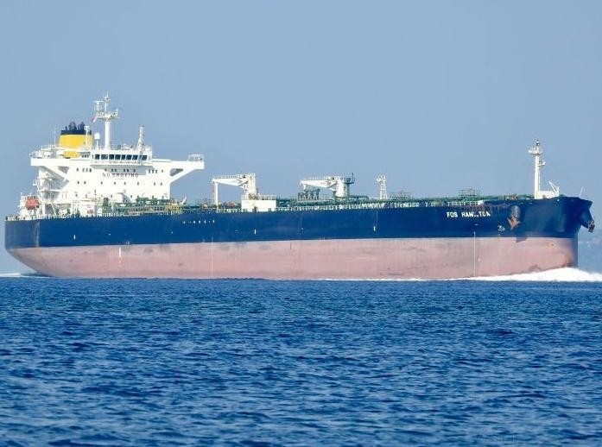
Рис. 1. Танкер «FOS HAMILTON»
Название: | FOS HAMILTON
Тип судна: | нефтяной танкер
Флаг: | Маршалловы Острова
Номер ИМО: | 9656890
Рейс (откуда и куда): | из Omisalj, Хорватия в Новороссийск
Порт (место) регистрации | Majuro
Место и год постройки: | Южная Корея, 2013
Наибольшие размерения судна: | длина 244,15 м; ширина 42 м; высота борта 21 м
Вместимость (брутто/нетто): | 57219/32780
Тип и мощность судовой энергетической установки: | Hyundai-Man B&W 6G60ME-CS 12710kW x 87 RPM
Число и конструкция гребных винтов: | 4 винта диаметром 7,80 м
Конструкция руля, ПУ: | Semi-Ballanced Stream Line type
Скорость полного хода: | 15,5 узл.
Осадка на момент аварии (нос): | 5,8 м
Осадка на момент аварии (корма): | 8,2 м
Число пассажиров: | 0
Количество и род груза, его размещение по трюмам: | Балласт 31354 т
Численность экипажа: | 22 человека
Штатный комплект спасательных средств: | Спасательные шлюпки, Спасательные плоты, Спасательные жилеты
Мощность радиостанции и радиус её действия: | SART, VHF-радиотелефонная аппаратура, Inmarsat
Электрорадионавигационные приборы: | Компас, Гирокомпас, THD, ECDIS, Радар
Условия и обстоятельства, при которых произошел аварийный случай

22.06.2019 в 02:00 (здесь и далее время московское) т/х «FOS HAMILTON», в балласте, подошел в район точки встречи лоцмана морского порта Новороссийск в координатах φ=44°37.7N; λ=037°51.9E. В это время ГКК судна был 010°, путевой угол 007°, скорость 3 узла, главный двигатель был застопорен, руль в положении «Прямо».
Наблюдался ветер восточных, юго-восточных направлений скоростью 8-9 м/с. (Здесь и далее указаны направление и скорость ветра в соответствии с данными судовой метеостанции)
В 02:04 оператор СУДС Новороссийск на 09 канале ОВЧ вызвал т/х «FOS HAMILTON» и сообщил: «Следуйте к бую № 1, держите минимальную скорость».
В 02:06 капитан т/х «FOS HAMILTON» дал команду перевести главный двигатель в режим работы «Самый малый передний ход» (далее – СМПХ) и судно начало следовать в указанную точку.
В 02:14 лоцман сошел с т/х «SEASTAR», лоцманскую проводку которого на выход из порта он завершил, на лоцманский катер (далее - лоцбот) «BOSPOR». Во время схода лоцмана т/х «SEASTAR» находился на линии Новороссийских створов. В это время т/х «FOS HAMILTON» находился в точке с координатами φ=44°38.2N; λ=037°51.7Е и следовал по направлению к бую № 1 курсом по гирокомпасу (далее ГКК) 333°, при этом путевой угол составлял величину 325°. Главный двигатель работал в режиме «СМПХ», скорость судна составляла 3 узла.
В 02:18 оператор СУДС Новороссийск вызвал т/х «FOS HAMILTON» и сообщил: «Держите скорость 7 узлов, следуйте к бую № 1».
В 02:27 т/х «FOS HAMILTON» подошел к входному бую № 1 в точку с координатами φ=44°39.1N; λ=037°50.9Е. К этому времени лоцман перешёл с лоцбота «BOSPOR» на борт т/х «FOS HAMILTON», о чём c лоцбота «BOSPOR» было доложено в СУДС Новороссийск.
В 02:29 лоцман поднялся на ходовой мостик т/х «FOS HAMILTON». В это время судно находилось в точке с координатами φ=44°39.3N; λ=037°50.7Е и следовало со скоростью 7,1 узла, ГКК 337° (путевой угол 330°). Поднявшись на ходовой мостик, лоцман сказал капитану: «Полный вперед», капитан повторил команду «Полный вперед». В это время был слышен звуковой сигнал (зуммер) работы телеграфа, но согласно данным VDR, режим работы главного двигателя был установлен на 59,4 оборота в минуту, что соответствует значению «средний ход».
В 02:30 лоцман доложил в СУДС Новороссийск: «Трафик контроль, Новороссийск-5, лоцман на связи, судно подходит к буям, добавили до полного, освобождаем фарватер». По данным судовой метеостанции ветер 151° - 13 м/с.
Лоцман сообщил капитану борт швартовки, схему расположения буксиров: «АЛИОТ» - корма центр; «ТОЛКОВЫЙ» - левый борт перед надстройкой («дуплинем» судовой буксирный канат); «АРКТУР» - левый борт, битенг бак судна, буксирный канат с буксира; «ТОРОПЛИВЫЙ» - работа на укол в районе носовой оконечности правого борта». В это же время лоцманом и капитаном был согласован и подписан «STANDARD PILOTAGE PASSAGE PLAN», в котором были зафиксированы погодные условия: «ветер SE – 14 м/с, высота волн 0.2 м».
В 02:31 лоцман на 09 канале ОВЧ вызвал буксиры «ТОЛКОВЫЙ», «ТОРОПЛИВЫЙ», «АРКТУР», «АЛИОТ» и сообщил, что будет использовать их при швартовке т/х «FOS HAMILTON» следующим образом: «ТОЛКОВЫЙ» в носу на правом борту без буксирного каната, «АРКТУР» в носу с левого борта с буксирным канатом, «АЛИОТ» в корме, с буксирным канатом через центральный клюз, «ТОРОПЛИВЫЙ» в корме перед надстройкой должен принять буксирный канат». Капитан т/х «FOS HAMILTON» по судовой УКВ связи дал команду судовому экипажу готовить судовой буксирный канат для буксира «ТОРОПЛИВЫЙ» и сообщил лоцману, что для подготовки судового буксирного каната потребуется время, так как его необходимо поднять из румпельного отделения. Капитан также сообщил лоцману, что его никто не предупредил о том, что для буксировки будут использоваться судовые буксирные канаты, в связи с чем необходимо дополнительное время для их подготовки. Лоцман ответил, что в этом случае будут использоваться два буксира со своими буксирными канатами слева на баке и через центральный клюз на корме. Далее лоцман и капитан обсудили непосредственно детали швартовки судна.

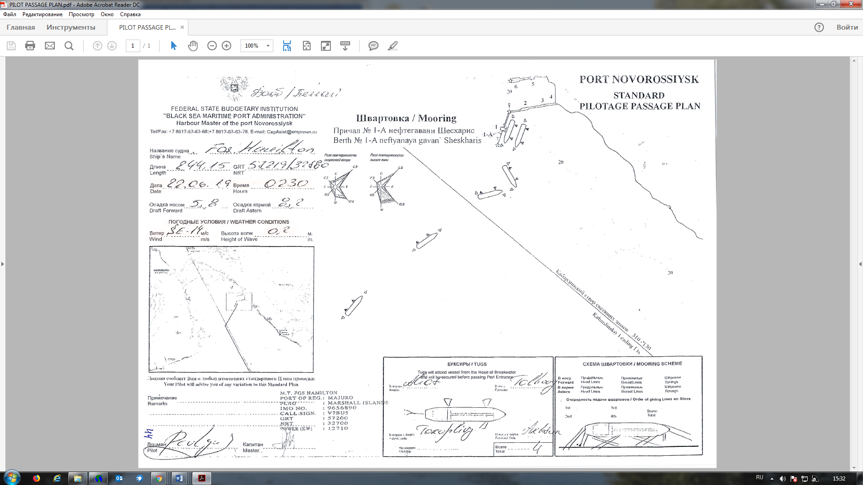
Рис. 2. STANDARD PILOTAGE PASSAGE PLAN

В 02:33 т/х «FOS HAMILTON» прошел буи № 1, № 2 и № 3 и следовал ГКК 341° (путевой угол 338°) со скоростью 10 узлов. Ветер 159° - 15 м/с.
В 02:35 капитан спросил лоцмана: «Отменить подготовку судового конца?», лоцман ответил: «Да». Далее капитан по судовой УКВ связи сказал: «Не нужно готовить судовой конец для буксира».
В 02:36 лоцман сказал: «Малый вперед», капитан повторил «Малый вперед». Режим работы главного двигателя был установлен на 45 оборотов в минуту, что соответствует значению «Малый вперед».
В 02:37 лоцманом на 9 канале ОВЧ были вызваны буксиры «ТОЛКОВЫЙ», «ТОРОПЛИВЫЙ», «АРКТУР» и «АЛИОТ» и задан для связи 96 канал ОВЧ. Далее, лоцман, на 96 канале ОВЧ, вызвал буксир «ТОРОПЛИВЫЙ» и сообщил о том, что буксир «ТОРОПЛИВЫЙ будет работать без буксирного каната перед надстройкой на укол. С буксира «ТОРОПЛИВЫЙ», находящегося у причала ББЗ Шесхарис вместе с буксиром «ТОЛКОВЫЙ», ответили, что указание приняли и спросили: «Когда сниматься?». Лоцман ответил: «Сниматься уже, мы уже подходим к Шесхарису». В это время буксиры «АЛИОТ» и «АРКТУР» находились в 414 районе и ожидали т/х «FOS HAMILTON», который следовал ГКК 354° (путевой угол 350°), со скоростью 10,5 узлов. Ветер 119° - 16 м/с.
В 02:37:50 лоцман сказал: «Самый малый вперед», капитан повторил: «Самый малый вперед». Режим работы главного двигателя был установлен на 30 оборотов в минуту, что соответствует значению «Самый малый вперед».
В 02.38.35 лоцман сказал: «Стоп машина», капитан повторил: «Стоп машина». Режим работы главного двигателя был установлен на 0 оборотов в минуту, что соответствует значению «Стоп».
В 02:40 к носу с левого борта «FOS HAMILTON», находящемуся в точке с координатами φ=44°42.34N; λ=037°50.11Е, на дистанции 10,3 кбт до оголовка причала № 1 нефтегавани Шесхарис, следующему ГКК 001° (путевой угол 360°) скоростью 8,9 узлов, подошел буксир «АРКТУР» и подал буксирный канат на судно.
В 02:41, спустя 4 минуты после дачи лоцманом команды о снятии со швартовов, буксиры «ТОРОПЛИВЫЙ» и «ТОЛКОВЫЙ» запросили разрешение у оператора СУДС сняться от причала ББЗ нефтегавани Шесхарис и проследовать на швартовку к причалу № 1 (площадка А) нефтегавани Шесхарис. В это время дистанция между т/х «FOS HAMILTON» и оголовком причала №1 нефтегавани Шесхарис составляла 9 кбт. Судно по инерции следовало к причалу ГКК 001° (путевой угол 360°) скоростью 8,3 узла. Ветер 154° - 15 м/с.
В 02:42 буксирный канат с буксира «АРКТУР» был закреплен на баке с левого борта т/х «FOS HAMILTON».
В 02:43 т/х «FOS HAMILTON», находясь на дистанции 6 кбт (от ходового мостика судна) до оголовка причала № 1 нефтегавани Шесхарис, следовал ГКК 001° (путевой угол 360°), со скоростью 8 узлов. ГД судна в положении «СТОП» и т/х «FOS HAMILTON» продолжал движение к причалу по инерции. Ветер 153° - 10 м/с.
В 02:44 с кормы т/х «FOS HAMILTON» на буксир «АЛИОТ» был подан проводник, который не попал на борт буксира. Попытка капитана буксира подойти ближе к корме т/х «FOS HAMILTON» и захватить проводник с помощью багра, также не дала необходимого результата. Буксир «АЛИОТ» продолжал следовать за т/х «FOS HAMILTON», находясь в районе кормы судна.
В 02:44:45 положение пера руля т/х «FOS HAMILTON» было «лево на борт». Скорость судна в этом момент составляла 7 узлов. Ветер 148° - 16 м/с.
В 02:45:42 руль т/х «FOS HAMILTON» переложен в положение «Прямо руль». Скорость судна уменьшилась до 6,6 узлов. Ветер 150° - 13 м/с. Лоцман вызвал буксир «АЛИОТ» и спросил: «Вы подаете кончик?», с буксира «АЛИОТ» ответили: «Нет пока…», лоцман ответил: «Хорошо». Далее лоцман обратился к капитану т/х «FOS HAMILTON»: «Капитан, пошлите экипаж на корму принять буксирный конец», тут же лоцман сказал: «Право на борт», капитан повторил: «Право на борт», капитан по судовой радиосвязи отдал распоряжение кормовой швартовной команде принять буксирный конец на корме.
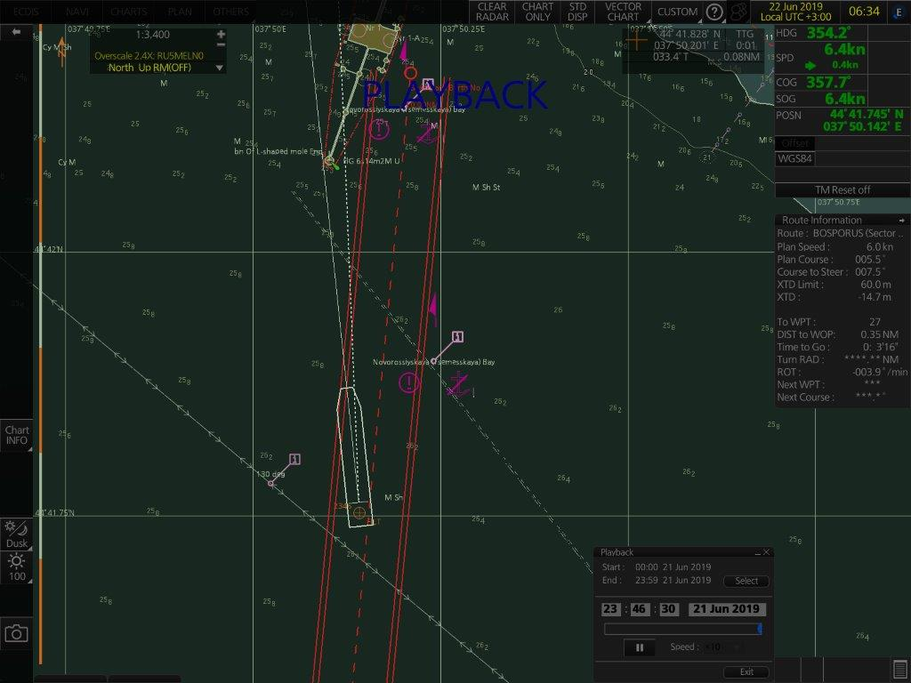
Рис. 3. Т/н «FOS HAMILTON» в положении на 02:46:30

В 02:46:33 режим работы главного двигателя переведён в положение «Самый малый назад». Скорость судна составляла 6,4 узла. Ветер 148° - 11 м/с.
В 02:46:42 руль т/х «FOS HAMILTON» переложен «Лево на борт». Скорость судна 6,2 узла».
В 02:46:50 режим работы главного двигателя переведён в положение «Малый назад», через 30 секунд - «Средний назад», затем, в 02:47:32 - «Стоп машина». Скорость судна уменьшилась до 5,8 узла. Ветер 15 м/с.
В 02:47:35 «Лево на борт и самый малый вперед».
В 02:47:43 лоцман отдал указание на буксир «АРКТУР», закрепленный буксирным канатом на баке с левого борта т/х «FOS HAMILTON»: «Арктур, на укол до полного».
В 02:47:48 капитан т/н «FOS HAMILTON» сказал лоцману: «Очень близко к причалу». Через 7 секунд руль танкера переложен право на борт. Танкер приближался непосредственно к оголовку причала со скоростью 5,5 узла, скорость ветра была 15 м/с.
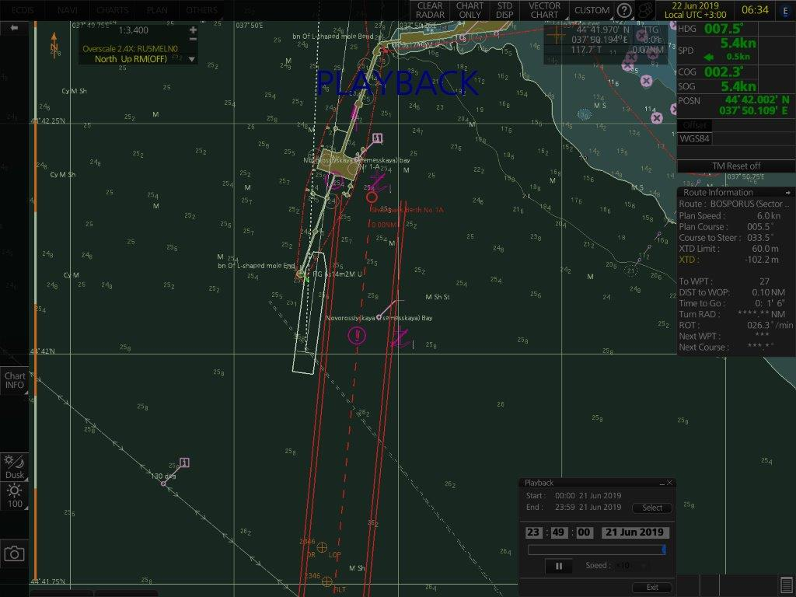
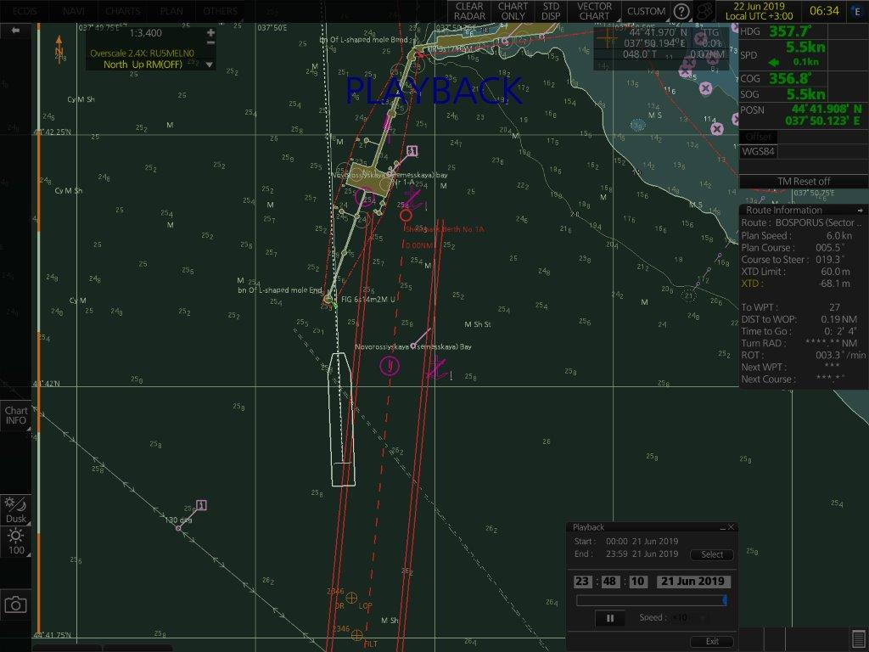

Рис. 4. Т/н «FOS HAMILTON» в положении на 02:48:10 и на 02:49:00

В 02:48:15 капитан спросил лоцмана: «Может задний ход?» и попросил, чтобы носовой буксир «АРКТУР» давил вправо. В это время с буксира «АЛИОТ» лоцману по рации сообщили, что не могут подойти к борту т/х «FOS HAMILTON», так как судно постоянно работает машиной. В это же время с буксира «АРКТУР» доложили лоцману: «Мы сейчас в быки врежемся» … «Я отхожу, мы сейчас врежемся». На что лоцман ответил: «Полный укол, АРКТУР, полный»… «АРКТУР, колите до полного» и также ответил капитану: «Да, давит». Буксир «АРКТУР» начал отходить от судна, буксирный канат «набился» и в это время т/х «FOS HAMILTON», со скоростью 5,4 узла, левым бортом, в районе балластного танка №1, навалился на отбойное устройство швартовно-отбойного пала А-4 причала №1 нефтегавани Шесхарис. Буксир «АРКТУР», закрепленный буксирным канатом на т/х «FOS HAMILTON» левой носовой частью навалился на швартовно-отбойный пал А-4 причала №1 нефтегавани Шесхарис, сбил своим фальшбортом плиту бокового отбойного устройства, которая сначала упала на фальшборт буксира, а затем в воду. После чего, буксирный канат, поданный с буксира на танкер, оборвался.
В 02:48:48 т/н «FOS HAMILTON» продолжал двигаться со скоростью 5,5 узлов, а скорость ветра южного направления составляла 14 м/с.
В 02:50:00 т/н «FOS HAMILTON» под углом 7,5° подходил к линии причала соединительной эстакады со скоростью 4,7 узла и через 10 секунд совершил навал своим левым бортом на отбойное устройство швартовно-отбойного пала D-4. Двигаясь по инерции, танкер, погасивший скорость до 2,1 узла, в 02:51:50 навалился кормовой частью левого борта на технологическую площадку причала №1 (площадка А) нефтегавани Шесхарис.
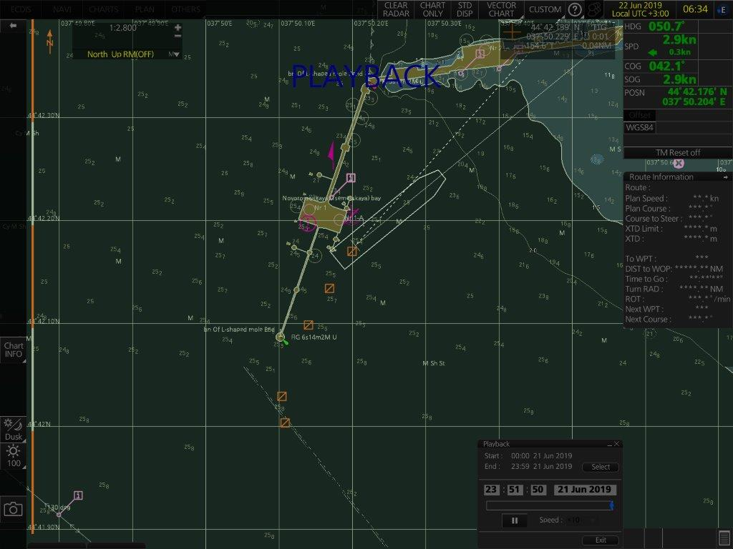
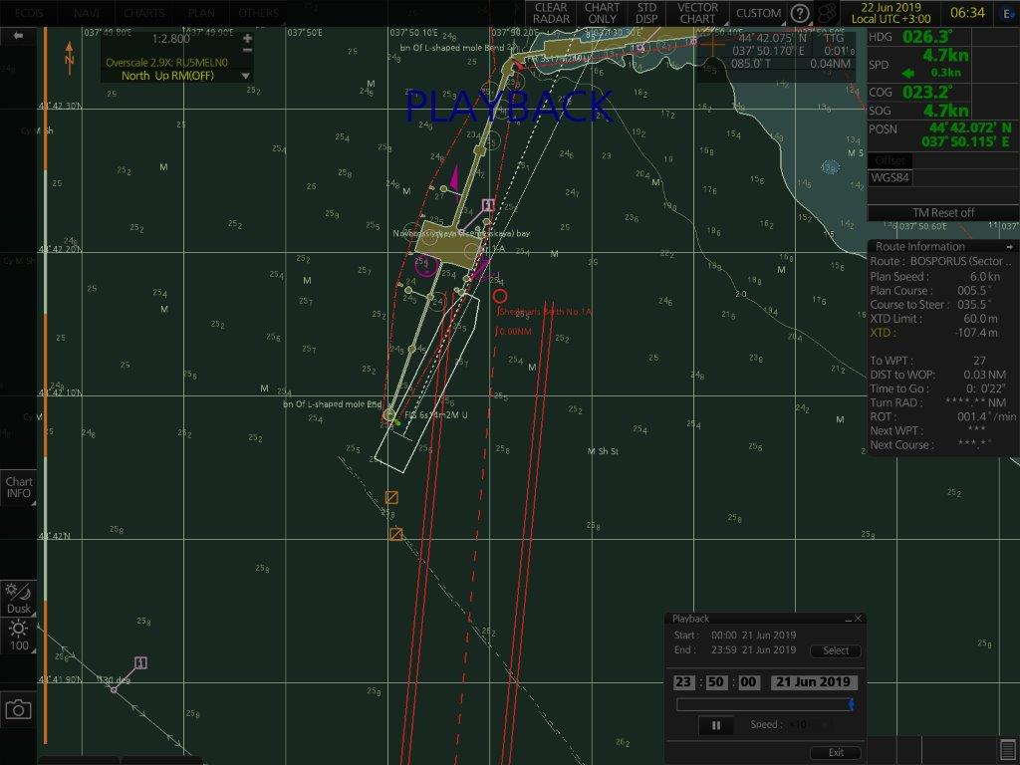
Далее, в период с 02.51.50 до 03.04.30, капитаном т/н «FOS HAMILTON» и лоцманом принимались решения по изменению режима работы ГД и положения руля, а также по использованию буксиров с целью предотвращения навала танкера на причал №2 нефтегавани Шесхарис и швартовки судна к причалу №1.

Рис. 5. Т/н «FOS HAMILTON» в положении на 02:50:00 и на 02:51:50

При этом капитаном т/н «FOS HAMILTON», путем постоянного обмена информацией с носовой швартовной командой по судовой радиосвязи, осуществлялся контроль расстояния от танкера до причальных конструкций. Капитан неоднократно высказывал вслух непонимание в отношении действий лоцмана и обращал его внимание на необходимость изменения положения буксиров у борта танкера и методов их работы.
В 05:10:00 т/н «FOS HAMILTON» был ошвартован правым бортом к причалу №1 (площадка А) нефтегавани Шесхарис.

Установленные факты
АУРА
Рис. 6 Схема маневрирования т/н «АУРА» и т/н «АНГАРА»

Отказов в работе судового оборудования и механизмов т/н «FOS HAMILTON» при движении в зоне действия СУДС Новороссийск не зарегистрировано.
Капитан т/н «FOS HAMILTON» опыта швартовки к причалам нефтегавани Шесхарис не имел, т.к. впервые осуществлял плавание в акватории морского порта Новороссийск.
Лоцман имеет 1-ю категорию с правом осуществления лоцманской проводки судов без ограничения дедвейта.
Капитану т/н «FOS HAMILTON» было известно об ограничениях по погодным условиям для швартовки к причалу №1 (площадка А) нефтегавани Шесхарис - ветер южных направлений не более 9 м/с. Данная информация была получена капитаном по электронной почте от судового агента перед заходом в морской порт Новороссийск.
Когда т/н «FOS HAMILTON» подошел к точке встречи лоцмана, оператор СУДС Новороссийск дал распоряжение т/н «FOS HAMILTON» следовать к бую №1 с минимальной скоростью.
Лоцман, осуществлявший проводку т/н «FOS HAMILTON» к причалу №1 (площадка А) нефтегавани Шесхарис, поднялся на борт судна в районе входных буев морского порта Новороссийск в точке с координатами φ=44°39.3N; λ=037°50.7Е, не соответствующей требованиям пункта 42 «Обязательных постановлений в морском порту Новороссийск». Дистанция между фактическим местом высадки лоцмана на т/н «FOS HAMILTON» и местом, где это должно было быть выполнено составило 18 кабельтовых. Таким образом, с большой долей вероятности можно предположить, что у лоцмана было недостаточно времени для оценки сложившейся обстановки и уточнения деталей, необходимых для выполнения безопасной лоцманской проводки.
Взаимодействие лоцмана и капитана происходило на английском языке. Записи переговоров на ходовом мостике указывают на то, что порядок прохождения информации и распоряжений по управлению судном, а также контроля за последствиями исполнения таких распоряжений в процессе предстоящей лоцманской проводки судна лоцманом и капитаном судна не обсуждался.
Управление работой буксиров осуществлялось лоцманом на русском языке с использованием носимой радиостанции лоцмана на 96 канале ОВЧ. Капитан т/н «FOS HAMILTON» не владеет русским языком, соответственно, не понимал переговоры лоцмана с буксирами.
На момент аварийного случая т/н «FOS HAMILTON» был в балласте.
В соответствии с прогнозом погоды на 22.06.2019, полученном на т/н «FOS HAMILTON» по NAVTEX 21.06.2019 в 12:01, в период с 18:00 21.06.2019 по 18:00 22.06.2019 в районе от Анапы до Новороссийска до Сочи прогнозировался северо-восточный/восточный ветер 6-11 м/с, местами порывы до 12-17 м/с, в Новороссийске порывы до 20 м/с.
Операторами СУДС Новороссийск с 02:40 до 03:00 22.06.2019 на причале № 1 нефтегавани Шесхарис было зафиксировано изменение направление ветра с северо-восточного на юго-восточное с порывами до 14 м/с.
По данным судовой метеорологической станции т/н «FOS HAMILTON» на всём протяжении подхода судна к причалу фиксировался ветер юго-восточных направлений скоростью от 10 до 16 м/с, что превышало предельные значения гидрометеофакторов (ветер южных направлений скоростью 9 м/с), ограничивающих возможность подхода к причалу № 1 (площадка А) нефтегавани Шесхарис. Информация о данном факте имелась в распоряжении капитана т/н «FOS HAMILTON», лоцмана и оператора СУДС «Новороссийск».
Однако, оператор СУДС Новороссийск не предпринял мер по информированию т/н «FOS HAMILTON» о том, что гидрометеорологические условия изменились и превышали их предельные значения, при которых допускался подход к причалу.
Лоцман заметил, что гидрометеоусловия полностью изменились в момент начала крепления буксиров, а именно, северо-восточный ветер изменил направление и вместе с грозой задул шквалистый юго-восточный ветер, с порывами до 20-23 м/с. Но данный факт не изменил намерения по швартовке танкера к причалу.
К тому же, капитан танкера и лоцман непосредственно перед швартовкой изменили схему маневрирования подхода к причалу, предусмотренную планом лоцманской проводки (Pilotage Passage Plan).
Обязательными постановлениями по морскому порту Новороссийск предписывается постановка судна к причалу № 1 (площадка А) нефтегавани Шесхарис правым бортом. Подход судна к причалу осуществляется с разворотом судна и последующей остановкой поступательного движения на траверзе технологической площадки на расстоянии от нее 200 - 250 метров при прижимном (южного направления) ветре.
Однако, подход т/н «FOS HAMILTON» к причалу осуществлялся без разворота левым бортом к причалу, при этом во время подхода судна к причалу его скорость составляла 5,4 узла, а в момент навала на отбойное устройство 4,4 узла, в то время как поступательное движение судна в момент швартовки должно было быть остановлено.
В соответствии с планом лоцманской проводки, разворот танкера и его последующая швартовка к причалу должны были осуществляться при следующем буксирном обеспечении: буксиры «АЛИОТ», «АРКТУР», «ТОЛКОВЫЙ» и «ТОРОПЛИВЫЙ». Фактически, в момент подхода т/н «FOS HAMILTON» к оголовку причала у борта танкера находились только два буксира: «АЛИОТ» и «АРКТУР». При этом, с буксира «АРКТУР» на бак т/х «FOS HAMILTON», с левого борта, был подан и закреплен буксирный канат. Буксир «АЛИОТ» находился в районе кормы судна в незакрепленном состоянии, что не позволило ему участвовать в маневрах, как было запланировано лоцманом. Буксиры «ТОЛКОВЫЙ» и «ТОРОПЛИВЫЙ» в это время находились на переходе от места стоянки к танкеру. Таким образом, фактическое буксирное обеспечение т/н «FOS HAMILTON» также не соответствовало плану лоцманской проводки.
В результате навала т/н «FOS HAMILTON» на причал были получены многочисленные повреждения корпуса и конструкций как самого танкера, так и значительные повреждения причала № 1(площадка А) нефтегавани Шесхарис.

Причины аварийного случая

Несоблюдение ограничений возможности подхода танкера к причалу №1 (площадка А) нефтегавани Шесхарис по предельной силе ветра южных направлений до 9 м/с, установленных Обязательными постановлениями в морском порту Новороссийск.
Небезопасная скорость т/н «FOS HAMILTON» при подходе к причалу.
Не соответствие фактического буксирного обеспечения при подходе танкера к причалу составу и расстановке буксирного обеспечения, предварительно согласованному лоцманом и капитаном т/н «FOS HAMILTON» перед началом лоцманской проводки. В портовой буксировке не участвовали 3 из 4 буксиров, 2 из них по причине их позднего прибытия в район маневрирования танкера, 1 буксир, который был запланирован для работы на корме танкера с буксирным канатом и находился по корме т/н «FOS HAMILTON» при подходе к причалу, фактически не был закреплен.

Выводы

Аварийный случай мог не произойти, если бы:
швартовка танкера была приостановлена до наступления гидрометеоусловий, позволяющих осуществить его безопасное плавание;
в швартовке танкера к причалу участвовали запланированные четыре буксира по схеме, предусмотренной планом лоцманской проводки и предписанной Обязательными постановлениями в морском порту Новороссийск.

СТОЛКНОВЕНИЕ т/х «НАВИС» и т/х «КАПИТАН АФАНАСЬЕВ»
В АЗОВСКОМ МОРЕ
30.07.2019

Краткое описание аварии

30.07.2019 в 02:45 при следовании по акватории Азовского моря т/х «НАВИС-1» столкнулся с впереди идущим т/х «КАПИТАН АФАНАСЬЕВ».

Данные об аварии

КЛАССИФИКАЦИЯ АС: | Авария на море
ВИД АС: | Столкновение
ДАТА И ВРЕМЯ АС: | 30.07.2019 02:45 мск
МЕСТО АС: | Азовское море

Сведения о судах

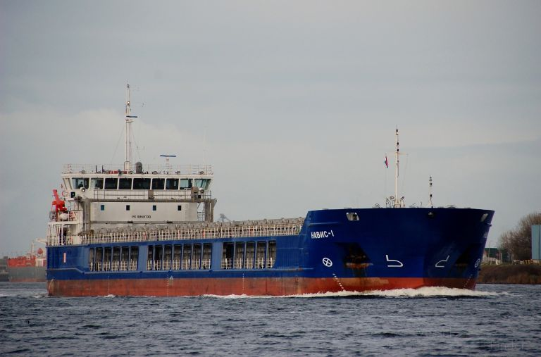
Рис. 6. Судно для генерального груза «НАВИС-1»

Название | НАВИС-1
Тип судна | Сухогруз
Номер ИМО | 9868730
Рейс (откуда и куда) | из п. Ростов-на-Дону в п. Кавказ
Порт регистрации | морской порт «Большой порт «Санкт-Петербург»
Место и год постройки | Россия, 2019
Наибольшие размерения | L=123.17 m; B = 16.75 m; H = 5.5 m
Вместимость (брутто/нетто) | 4982/2679
Тип и мощность СЭУ | Два дизеля 6EY22AW по 1000 kWt
Число и конструкция гребных винтов | 2 ВРК
Конструкция руля, ПУ | 2 ВРК
Скорость полного хода | 10 узлов
Осадка на момент аварии (нос) | 3,9 м
Осадка на момент аварии (корма) | 3,9 м
Количество и род груза, его размещение по трюмам | Пшеница навалом - 4395,204 т. Трюм №1– 1500,204 т, Трюм №2 – 1600 т, Трюм №3 – 1295 т
Численность экипажа | 11 человек
Штатный комплект спасательных средств | 1 шлюпка на 16 чел.; 3 спасательных плота на 22 чел.
Мощность радиостанции и радиус её действия | УКВ 25 Вт. Дальность 40 миль
Электрорадионавигационные приборы | 2 РЛС, гирокомпас, АИС, эхолот, ПВ/КВ радиостанции, спутниковая связь – INMARSAT, Ср. автосопровождения (САС)
Число и мощность водоотливных средств | 2х250 м³/ч; 2х65 м³/ч
Противопожарные средства | Система объемного пенного пожаротушения; Система водотушения; Переносные средства – огнетушители, кошмы, песок и т.п.
Категория ледовых усилений судна | Iсе1
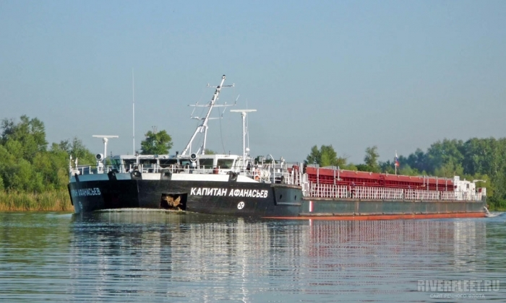
Рис. 7. Судно для генерального груза «КАПИТАН АФАНАСЬЕВ»
Название | КАПИТАН АФАНАСЬЕВ
Тип судна | Сухогруз
Номер ИМО | 9584413
Рейс (откуда и куда) | из п. Азов в п. Кавказ
Порт (место) регистрации | морской порт «Большой порт «Санкт-Петербург»
Место и год постройки | Россия, 2019
Наибольшие размерения | L=123.17 m; B = 16.75 m; H = 5.5 m
Вместимость (брутто/нетто) | 4982/2679
Тип и мощность СЭУ | Два дизеля 6EY22AW по 1000 kWt
Число и конструкция гребных винтов | 2 ВРК
Конструкция руля, ПУ | 2 ВРК
Скорость полного хода | 10 узлов
Осадка на момент аварии (нос) | 3,9 м
Осадка на момент аварии (корма) | 3,9 м
Количество и род груза, его размещение по трюмам | Пшеница навалом - 4395,204 т. Трюм №1– 1500,204 т, Трюм №2 – 1600 т, Трюм №3 – 1295 т
Численность экипажа | 11 человек
Штатный комплект спасательных средств | 1 шлюпка на 16 чел.; 3 спасательных плота на 22 чел.
Мощность радиостанции и радиус её действия | УКВ 25 Вт. Дальность 40 миль
Электрорадионавигационные приборы | 2 РЛС, гирокомпас, АИС, эхолот, ПВ/КВ радиостанции, спутниковая связь – INMARSAT, Ср. автосопровождения (САС)
Число и мощность водоотливных средств | 2х250 м³/ч; 2х65 м³/ч
Противопожарные средства | Система объемного пенного пожаротушения; Система водотушения; Переносные средства – огнетушители, кошмы, песок и т.п.
Категория ледовых усилений судна | Iсе1

Условия и обстоятельства, при которых произошел аварийный случай

28.07.2019 в 07:50 т/х «НАВИС-1», находящийся на Нижнегниловском рейде морского порта Ростов-на-Дону, с грузом пшеницы на борту, после получения разрешения на начало движения от служб капитанов морских портов Ростов-на-Дону (позывной «Ростов-трафик-контроль») и Азов (позывной «Азов-Трафик-Контроль»), снялся с якорей и, после выполнения оборота в районе причала № 41, начал движение вниз по р. Дон.
В 16:45 т/х «НАВИС-1», после прохождения АДМК, встал на якорь в 462 районе якорной стоянки в ожидании доставки на борт фитосанитарного сертификата на груз.
29.07.2019 в 17:25, после получения необходимых документов, т/х «НАВИС-1» снялся с якоря и продолжил движение согласно рейсовому заданию – в порт Кавказ. Управление судном было переведено в режим «Авторулевой».
30.07.2019 в 00:00 т/х «НАВИС-1» следовал по акватории Азовского моря. На ходовую вахту заступил 2 ПКМ. Судно следовало курсом 201° со скоростью 9,2 узла.
Тем временем, впереди т/х «НАВИС-1», на дистанции 3,24 мили, курсом 201° со скоростью 6,5 узлов, по назначению в порт Кавказ, следовал т/х «КАПИТАН АФАНАСЬЕВ».
На ходовом мостике т/х «КАПИТАН АФАНАСЬЕВ» находились: капитан, 2ПКМ и рулевой-моторист. Управление судном так же осуществлялось в режиме «Авторулевой».
Гидрометеорологические условия: ветер W, SW 5-6 м/с, видимость хорошая.
В 02:30 дистанция от т/х «НАВИС-1» до впереди идущего т/х «КАПИТАН АФАНАСЬЕВ», следующих с неизменной скоростью составляла 0,66 мили и продолжала сокращаться.
В 02:44:40 т/х «НАВИС-1» скуловой частью левого борта столкнулся с кормовой частью правого борта т/х «КАПИТАН АФАНАСЬЕВ». Через 20 секунд, имеющий достаточную инерцию переднего хода, т/х «НАВИС-1» повторно столкнулся с т/х «КАПИТАН АФАНАСЬЕВ». Находящимся на вахте 2ПКМ, главные двигатели т/х «НАВИС-1», были переведены в режим полного заднего хода. Скорость т/х «НАВИС-1» была погашена.

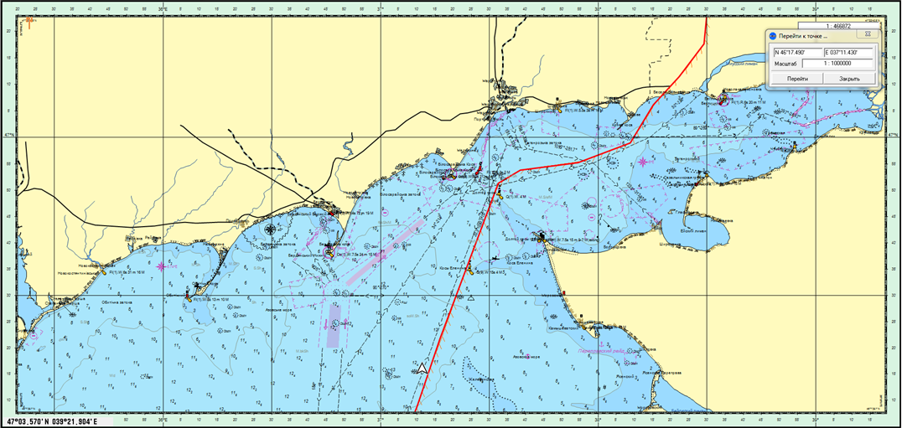
Место АС
Рис. 8. Карта района плавания т/х «НАВИС-1» и т/х «КАПИТАН АФАНАСЬЕВ»

В 02:46 на ходовой мостик т/х «НАВИС-1» поднялся капитан и принял управление судном на себя.
Теплоходы «НАВИС-1» и «КАПИТАН АФАНАСЬЕВ» продолжили движение в порт Кавказ для дальнейшей постановки судов на якорную стоянку и выяснения обстоятельств происшествия.

Установленные факты

Теплоходы «НАВИС-1» и «КАПИТАН АФАНАСЬЕВ» были укомплектованы лицами, имеющими действующие дипломы и квалификационные свидетельства. Состав и квалификация членов экипажа удовлетворяла требованиям, установленных свидетельством о минимальном составе экипажа.
На момент столкновения оба судна следовали в режиме «Авторулевой».
Сложившиеся гидрометеорологические условия не оказывали влияние на траекторию движения судов.
На момент столкновения дистанция до ближайшего, движущегося правее параллельным курсом, т/х «KAVARNA» составляла более 1 мили и судоводители теплоходов «НАВИС-1» и «КАПИТАН АФАНАСЬЕВ» не были ограничены в выборе безопасной траектории движения.
Детализация времени и маневров теплоходов «НАВИС-1» и «КАПИТАН АФАНАСЬЕВ» при движении по акватории Азовского моря выполнена на основании представленных капитаном т/х «НАВИС-1» данных установленного на судне прибора регистрации данных рейса Netwave NW-6000 (далее VDR) и записью с наружной камеры видеонаблюдения.
VDR на т/х «КАПИТАН АФАНАСЬЕВ» не установлен.
Перед столкновением т/х «НАВИС-1» следовал справа по корме т/х «КАПИТАН АФАНАСЬЕВ» параллельным курсом. В 02:42 курс т/х «НАВИС-1» стал меняться в сторону т/х «КАПИТАН АФАНАСЬЕВ», в связи с чем возникла опасность столкновения. Капитан т/х «КАПИТАН АФАНАСЬЕВ» прибавил ход до полного и пытался на 16 канале УКВ-радиостанции выйти на связь с т/х «НАВИС-1», но ответ получен не был.
В 02:42 т/х «НАВИС-1» следовал курсом 199°, со скоростью 9,2 узла, в кильватере, на дистанции 0,2 мили, полкорпуса правее диаметральной плоскости т/х «КАПИТАН АФАНАСЬЕВ», следующего курсом 201°, со скоростью 6,5 узла. В 02:44:40, после первого столкновения, скорость т/х «КАПИТАН АФАНАСЬЕВ» увеличилась до 7,8 узла.
В соответствии с записью радиопереговоров, зафиксированной VDR т/х «НАВИС-1», т/х «КАПИТАН АФАНАСЬЕВ» вышел на связь с т/х «НАВИС-1» после столкновения – в 02:46:43. До этого момента, радиопереговоры между судами VDR т/х «НАВИС-1» не зафиксированы.
Данные, зафиксированные VDR т/х «НАВИС-1» указывают на то, что на т/х «КАПИТАН АФАНАСЬЕВ» не велось надлежащее визуальное и слуховое наблюдение, так же, как и наблюдение с помощью всех имеющихся средств, применительно к преобладающим обстоятельствам и условиям.
В соответствии с записью с камеры видеонаблюдения, установленной на ходовом мостике т/х «НАВИС-1», перед столкновением вахтенный второй помощник капитана находился на ходовом мостике один и не вел должного наблюдения, обеспечивающего своевременное обнаружение других судов и безопасность плавания судна.
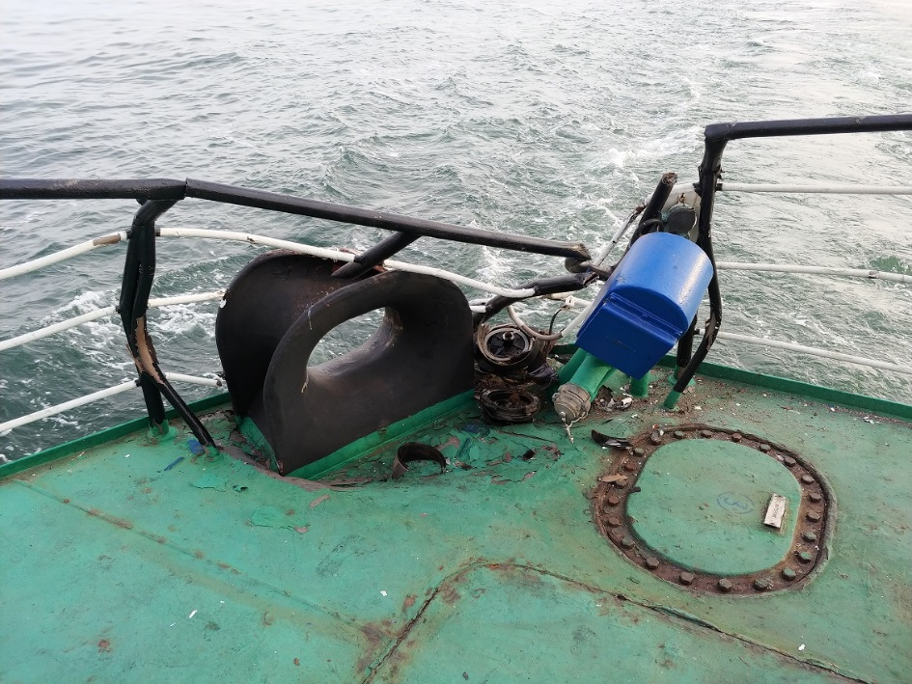
В соответствии с требованиями пункта 13 МППСС-72 т/х «НАВИС-1» считался обгоняющим судном, на которое возлагается ответственность за безопасность обгона.
В соответствии с Актом внеочередного освидетельствования судна от 02.08.2019, проведенного экспертом Доно-Кубанского филиала РРР, на т/х «КАПИТАН АФАНАСЬЕВ» выявлены следующие повреждения:

Рис. 9. Повреждения конструкций на корме т/х «КАПИТАН АФАНАСЬЕВ»

- разрыв обшивки палубы на длину 700 мм по ПБ в районе 4 шп.;
- на участке палубы с размером 1300х1500 мм в районе кормовой скулы ПБ (район навала) деформация в виде гофра;
- деформация обшивки кормы выше ватерлинии в районе примыкания к палубе по ПБ на 5 шп. в виде гофра размером 1300х500 мм;
- деформация обшивки по ПБ на 5 шп. выше ватерлинии в районе примыкания к палубе в виде гофра размером 1300х500 мм;
- деформация леерного ограждения длиной 500 мм;
- деформация привального бруса длиной 2000 мм;
- деформация 1-го кормового клюза;
- разрушение кормового фонаря с фундаментом по ПБ;
- разрушение устройства вентиляции цистерны ахтерпика.
Техническое состояние корпуса в районе навала (ПБ, 5 шп.) по причине нарушения целостности (непроницаемости) обшивки палубы и наличия недопустимых деформаций признано не годным.
По результатам проведенного освидетельствования установлено, что судно признано негодным к плаванию в районах, указанных в Свидетельстве о классификации.
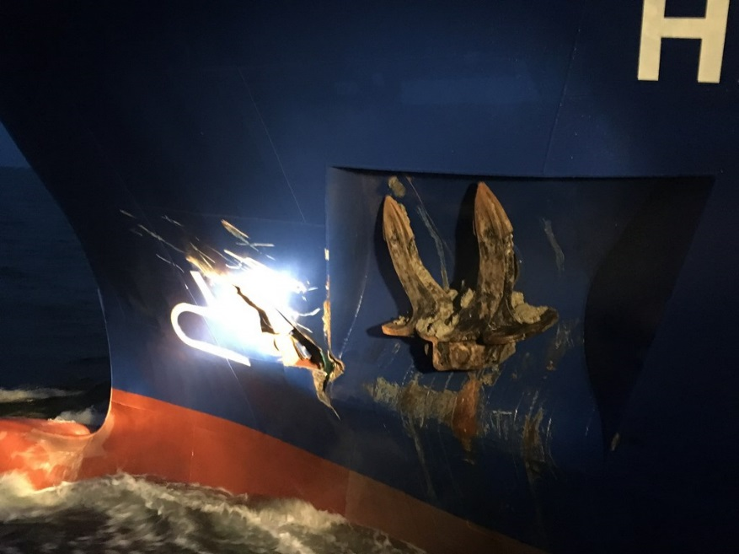
Т/х «НАВИС-1» в результате столкновения получил повреждения корпуса в виде вмятины со сквозным разрушением наружной обшивки и значительной деформацией с разрушением набора в районе 183-184 шп. ЛБ выше верхней палубы (помещение шкиперской кладовой).
В соответствии с Актом внеочередного освидетельствования т/х «НАВИС-1» в связи с аварийным случаем от 01.08.2019, проведенного инженером-инспектором РС, класс судну сохранен, при условии выполнения ремонта поврежденных конструкций
в соответствии
с одобренной РС технологией до выхода судна в рейс.

Рис. 10. Повреждение корпуса т/х «НАВИС-1»

Причины аварийного случая

Ненадлежащее визуальное и слуховое наблюдение, а также наблюдение с помощью всех имеющихся средств, применительно к преобладающим обстоятельствам и условиям со стороны судоводителей т/х «НАВИС-1» и т/х «КАПИТАН АФАНАСЬЕВ».

Выводы

Несоблюдение судоводителями требований международных Правил предупреждения столкновения судов в море, ненадлежащая организация несения ходовой вахты неизбежно приведут к навигационному аварийному случаю.

НАВАЛ НА АКВАТОРИИ МОРСКОГО ПОРТА РОСТОВ-НА-ДОНУ
Т/Х «УСТЬ-ИЛИМСК» НА «УТС-519»
03.08.2019

Краткое описание аварии

03.08.2019 в 11:50 т/х «УСТЬ-ИЛИМСК» при следовании по акватории морского порта Ростов-на-Дону, находясь на 3134,5 км реки Дон, совершил столкновение с ошвартованным у городской набережной учебно-тренировочным судном «УТС-519». Пострадавших нет. Загрязнения окружающей среды не произошло.

Данные об аварии

КЛАССИФИКАЦИЯ АС: | Авария на море
ВИД АС: | Навал
ДАТА И ВРЕМЯ АС: | 03.08.2019 11:50
МЕСТО АС: | Морской порт Ростов-на-Дону
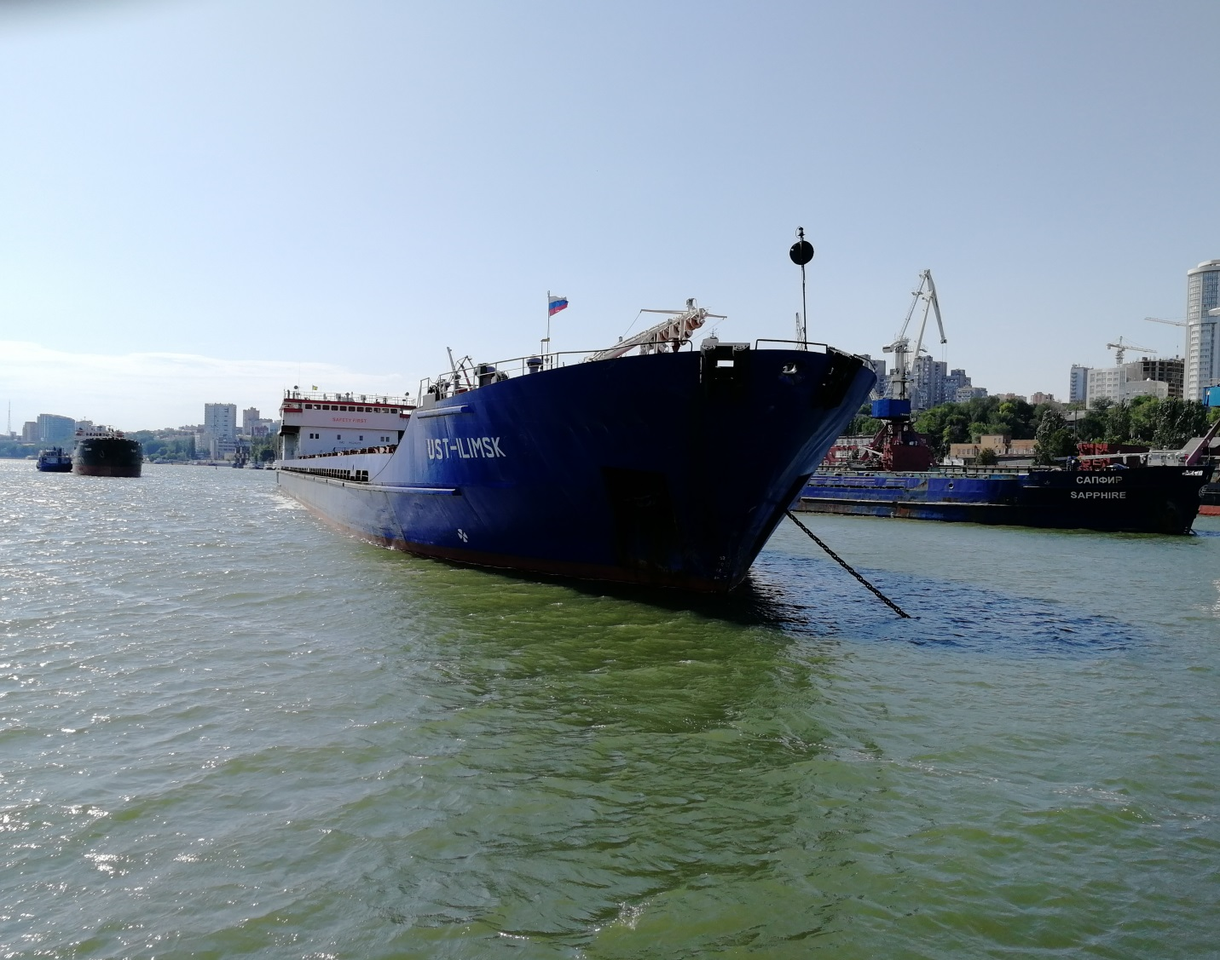
Рис. 11. Судно для генерального груза «УСТЬ-ИЛИМСК»

Сведения о судах
Название: | UST-ILIMSK
Прежние названия:  Тип судна: | ХУДОЖНИК ВЕТРОГОНСКИЙ; ВОЛГА-4003  Судно для генерального груза
Номер ИМО: | 8624280
Рейс (откуда и куда): | из п. Искендерун (Турция) в п. Ростов-на-Дону
Место и год постройки: | СССР, 1987
Наибольшие размерения судна: | Длина – 139,81 м; Ширина – 16,4 м; Высота борта – 6,7 м
Вместимость (брутто/нетто): | 4911 / 1776
Тип и мощность судовой энергетической установки: | Два дизеля, 8NDS4 48 A 3U 2x970 кВт.
Число и конструкция гребных винтов: | 2 ВФШ внешнего вращения
Конструкция руля, ПУ: | Две поворотные насадки с нижней опорой, один полубалансирный руль, ПУ нет
Скорость хода (в узлах): | 10,6
Осадка на момент аварии (нос):
Осадка на момент аварии (корма):
Количество и род груза, его размещение по трюмам: | Мраморная крошка 5001.884 т.
Численность экипажа: | 15
Штатный комплект спасательных средств: | 2 спасательные шлюпки на 16 человек, 19 гидрокостюмов, 19 спасательных жилетов, 3 спасательных плота 2 на 20 человек каждый и один на 6, 10 спасательных кругов
Мощность радиостанции и радиус её действия: | УКВ 25 Вт. Дальность 40 миль.
Электрорадионавигационные приборы: | Главный МК – КМО 50И-Г, РЛС - BRIDGE MASTER E, Гирокомпас – 1 АМ, АИС – ACR 0735/03, радиостаниции Sailor RT5022, RT4822, HUNSUN 2150, спутниковая связь INMARSAT–C и SAILOR
Число и мощность водоотливных средств: | 2 х 250 м³/час

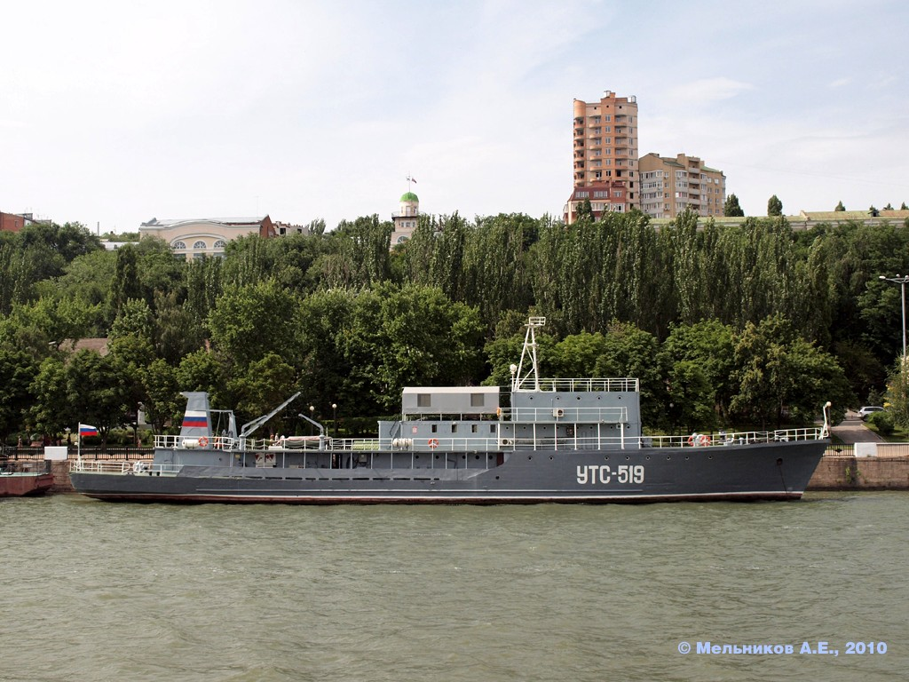
Рис. 12. Учебно-тренировочное судно «УТС-519»

Название: | УТС-519
Тип судна: | Учебно-тренировочное судно
Порт (место) регистрации и номер регистрации: | Ростов-на-Дону
Судовладелец | ФГБОУ ВО «Государственный морской университет имени адмирала Ф.Ф. Ушакова
Место и год постройки: | СССР, 1954
Наибольшие размерения судна: | Ширина 8.75 м; 8.5 м; Высота борта 3.85 м
Осадка на момент аварии (нос): | 2,2
Осадка на момент аварии (корма): | 2,2
Численность экипажа: | 1
Штатный комплект спасательных средств: | 1 спасательная шлюпка на 20 человек, 50 спасательных жилетов, 10 спасательных кругов
Мощность радиостанции и радиус её действия: | УКВ 5 Вт. Дальность 5 миль.
Число и мощность водоотливных средств: | 5х50 м³/ч
Противопожарные средства: | Пожарные насосы 2х50 м³/ч, а.п.н 1х63 м³/ч. Система водотушения; переносные средства
Условия и обстоятельства, при которых произошел аварийный случай
03.08.2019 в 02:20 на борт т/х «UST-ILIMSK», выполнявшего рейс из порта Искендерун (Турция) в порт Ростов-на-Дону, находящегося в районе приемного буя АДМК прибыл лоцман для проводки судна в порт Ростов-на-Дону. Капитаном судна лоцману была предоставлена информация о маневренных характеристиках и особенностях управляемости судна, необходимых для лоцманской проводки, а также согласован план перехода т/х «UST-ILIMSK» до рейда Нахичеванской протоки порта Ростов-на-Дону. В соответствии с предоставленной лоцману и в службу капитана морского порта Ростов-на-Дону информацией осадка судна составляла 3,80 м.
В 11:00 т/х «UST-ILIMSK» прошел Нижнегниловской мост морского порта Ростов-на-Дону. По согласованию с «Трафик-Контроль» судно было включено в разводку Ростовского железнодорожного моста и следовало вторым за бункеровщиком «ТН-308».
На ходовом мостике т/х «UST-ILIMSK» находились: капитан, осуществлявший общее руководство движением судна и управлявший режимами работы главных двигателей, старший помощник капитана, стоявший на руле и лоцман, осуществлявший проводку судна.
В 11:40, после прохождения судов, движущихся по течению реки Дон (сверху) и получения разрешения «Трафик-Контроль» на движение, т/х «UST-ILIMSK» прошел разводной железнодорожный мост. ГД работали в режиме полного переднего хода, судно следовало со скоростью 6,5 узлов.
В 11:46 т/х «UST-ILIMSK», следуя под Ворошиловский мост, по левому борту обогнал бункеровщик «ТН-308». По распоряжению капитана место за рулем судна занял вахтенный матрос, сменив старшего помощника капитана.
После прохождения Ворошиловского моста, во избежание отрыва плавсредств, ошвартованных у причалов городской набережной, лоцман дал рекомендацию принять правее, ближе к зеленым буям и сбавить ход до среднего - 4-5 узлов.
В 11:48:31, после прохождения Ворошиловского моста, нос судна резко пошел влево. Руль т/х «UST-ILIMSK» был положен право на борт, но рулевой доложил, что судно не слушается руля. По рекомендации лоцмана «машины враздрай», левый ГД был переведен в режим полного переднего хода, а правый ГД – в режим полного заднего хода. Предпринятые действия необходимого результата не дали, судно, под действием течения, направленного в правый борт, продолжало разворачиваться влево, поперек судового хода, в сторону ошвартованного у городской набережной учебного, стоечного т/х «УТС-519».
В 11:49:45, по рекомендации лоцмана, ГД судна были переведены в режим полного заднего хода. Однако инерцию груженого судна полностью погасить не удалось, а имеющаяся дистанция не позволила выполнить данный маневр и, в 11:50:23, т/х «UST-ILIMSK» допустил столкновение форштевнем с кормовой частью левого борта т/х «УТС-519», ошвартованного через причальный понтон «П-20-23» к городской набережной. В результате столкновения швартовные концы, поданные с т/х «УТС-519» и закрепленные на причальном понтоне «П-20-23» были оборваны и т/х «УТС-519» «отошёл» от причала.

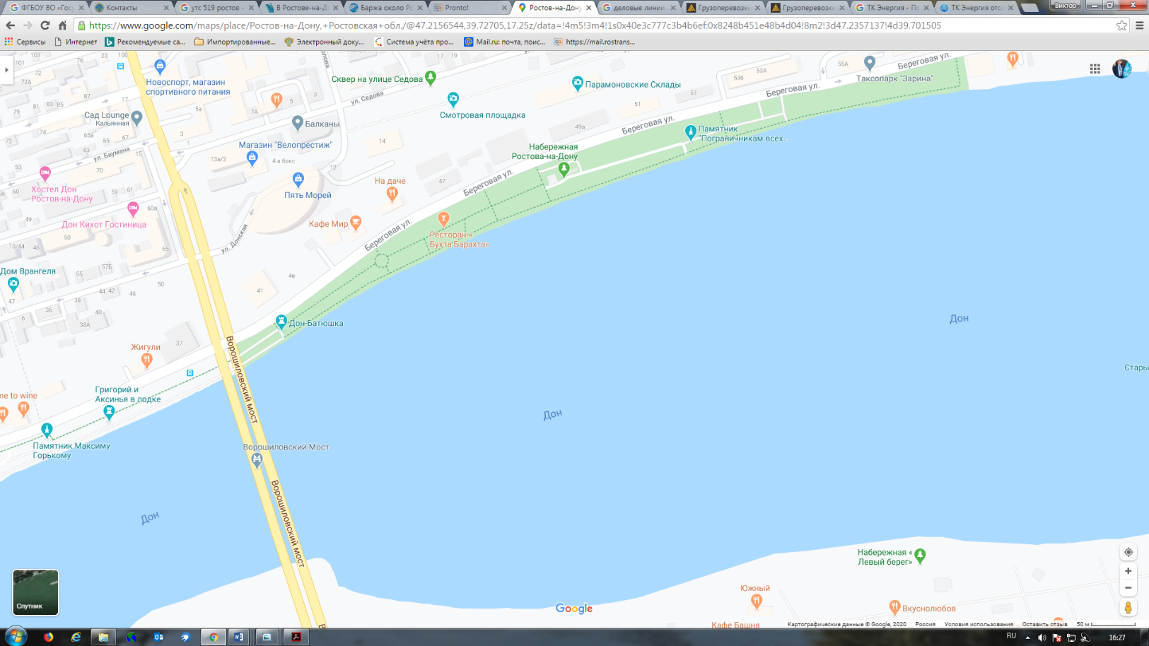
183
181
3135
11:50
11:45
11:47
11:48
УТС-519
UST-ILIMSK
Рис. 13. Схема аварийного случая
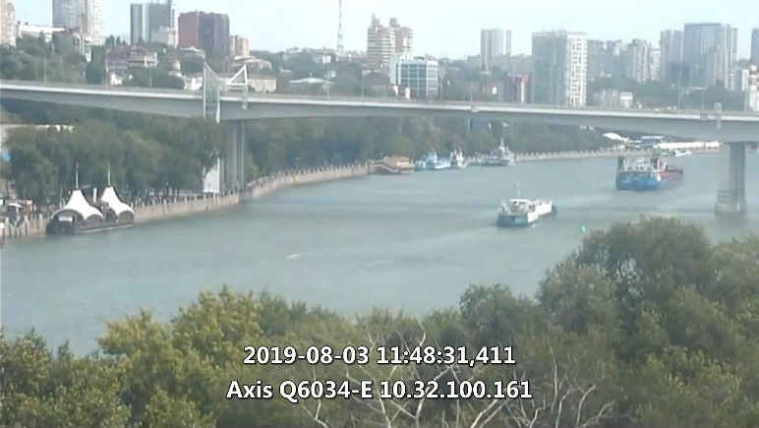
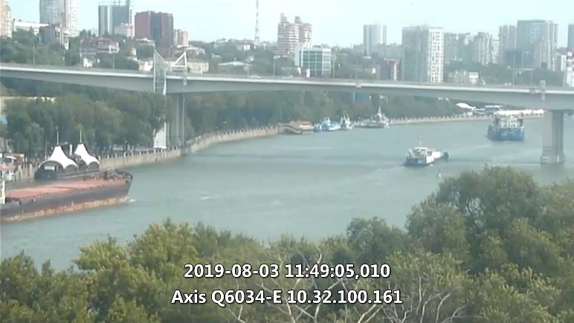
Работая полным ходом назад т/х «UST-ILIMSK» отошел от т/х «УТС-519». Подошедший к носовой части с левого борта т/х «UST-ILIMSK» буксир «ДОБРЫНЯ», обеспечивающий проход судов под разводным железнодорожным мостом, выровнял судно носом на течение, после чего оказал помощь в швартовке т/х «УТС-519 к причальному понтону «П-20-23».
UST-ILIMSK

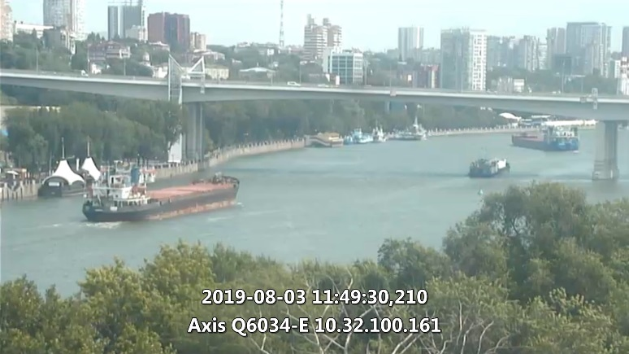
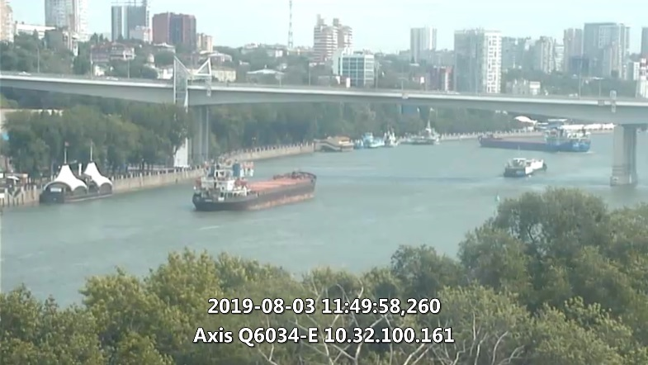

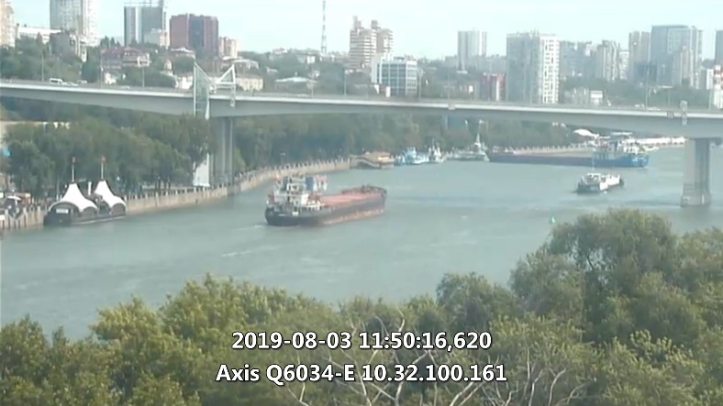
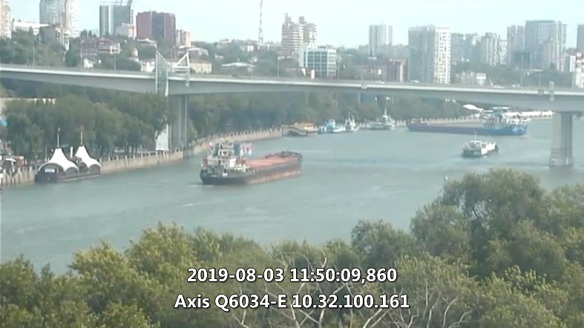

Рис. 14. Движение т/х «UST-ILIMSK» с камер видеонаблюдения морского порта Ростов-на-Дону

Т/х «UST-ILIMSK» продолжил движение к месту якорной стоянки – в Нахичеванскую протоку, где в 12.30 встал на якоря.

Установленные факты

Т/х «UST-ILIMSK» был укомплектован лицами, имеющими действующие дипломы и квалификационные свидетельства. Состав и квалификация членов экипажа удовлетворяла требованиям, установленных свидетельством о минимальном составе экипажа.
При следовании т/х «UST-ILIMSK» в акватории портов Азов и Ростов-на-Дону, средства навигационного обеспечения находились на штатных местах и работали в соответствии с установленными к ним требованиями. Экипажем и лоцманом отказы в работе оборудования зафиксированы не были.
Существующие гидрометеорологические условия не оказывали влияние на траекторию движения т/х «UST-ILIMSK».
В соответствии с навигационной информацией по морскому порту Ростов-на-Дону от 03.08.2019, уровень воды относительно проектного значения, составляющего 350 см, на 08:00 составлял + 65 см с тенденцией к падению. Проходная осадка: 415 см.
Согласно информации Азовского бассейнового филиала ФГУП «Росморпорт», уровень воды относительно проектного значения в порту Ростов-на-Дону 03.08.2019 на 12:00 составлял + 59 см. Соответственно проходная осадка на указанное время составляла 409 см.
03.08.2019 фактическая максимальная осадка т/х «UST-ILIMSK» составляла 430 см.
В соответствии с заявлением капитана т/х «UST-ILIMSK» на заход в порт, наибольшая осадка судна составляла 380 см. Такие же данные об имеющейся осадке, лоцман, осуществлявший проводку т/х «UST-ILIMSK», получил от капитана судна по прибытию на борт 03.08.2019 в 02:30. Фактическая осадка судна лоцманом лично проверена не была.
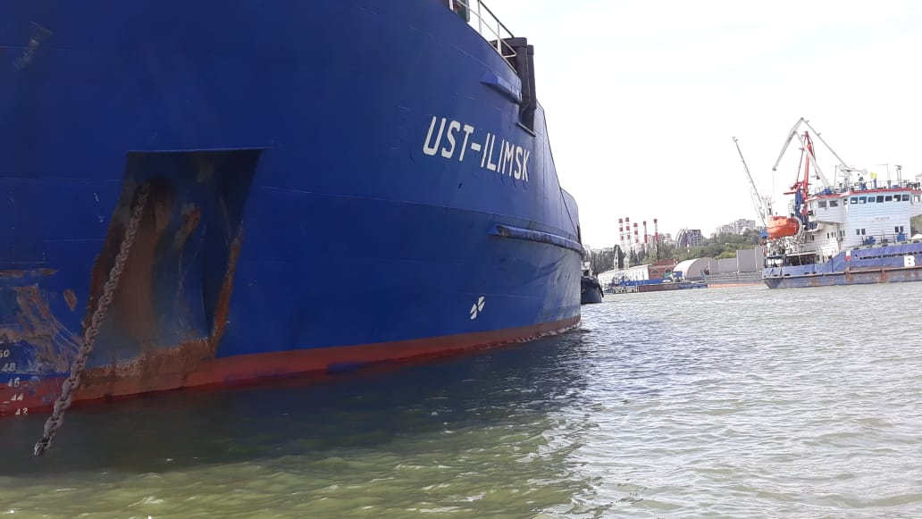
В соответствии с морской навигационной картой № 38187 «От 3138 км до 3128 км с протокой Нахичеванская» ширина судового хода в месте аварийного случая составляет 120 м.
В соответствии с представленным Азовским бассейновым филиалом ФГУП «Росморпорт» планшетом промера глубин, гарантированная глубина судового хода в месте отклонения т/х «UST-ILIMSK» от оси движения, у правой (по ходу движения судна) бровки судового хода, при «0» отметке глубин ординара морского порта Ростов-на-Дону, составляет 4,6 м. За бровкой судового хода глубины уменьшаются до 2 м.
Рис. 15. Т/х «UST-ILIMSK». Осадка носом

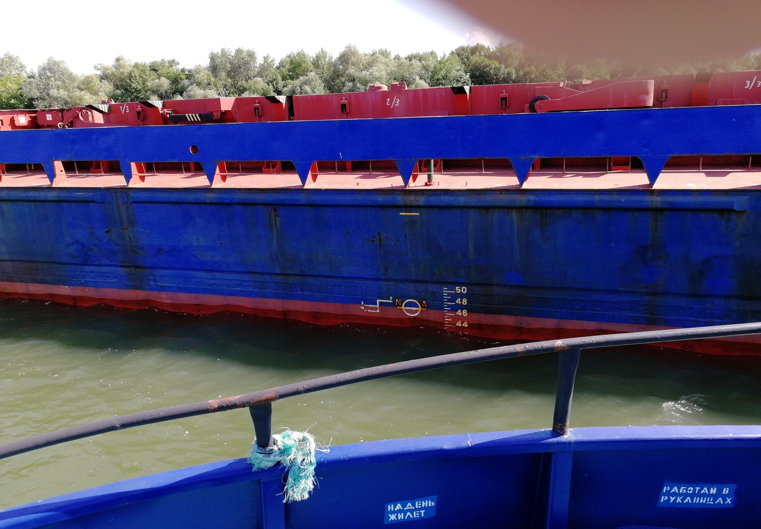
Рис. 16. Т/х «UST-ILIMSK». Осадка на миделе

Согласно объяснениям капитана и лоцмана, после прохождения Ворошиловского моста, во избежание отрыва ошвартованных у причалов городской набережной плавсредств, скорость т/х «UST-ILIMSK» была снижена до 4-5 узлов. По рекомендации лоцмана судно приняло ближе к правой (по ходу судна) бровке судового хода и следовало вдоль неё на дистанции около 8 метров.

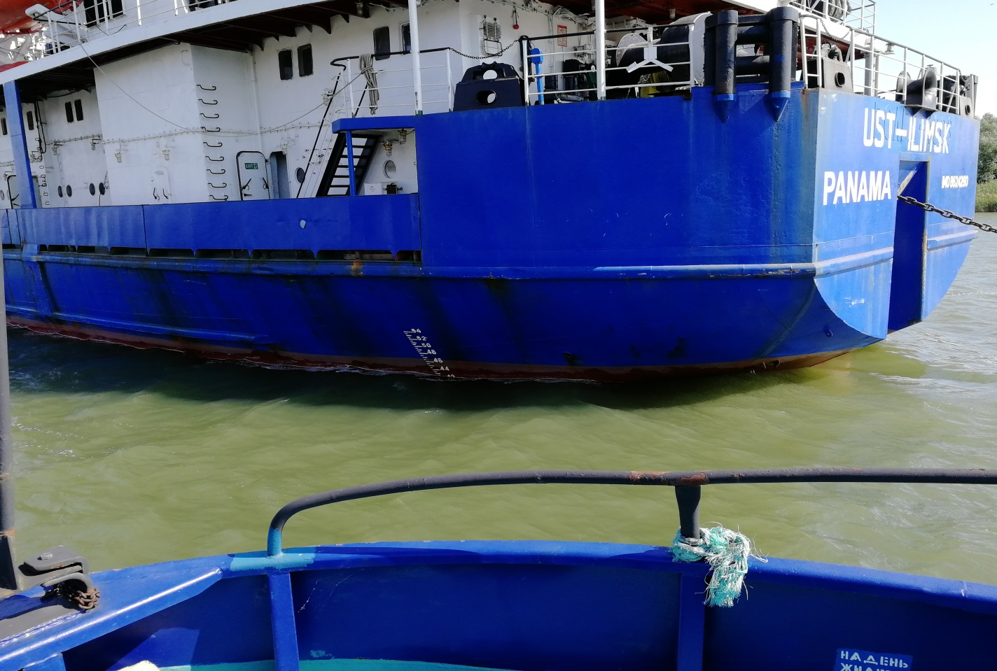
Рис. 17. Т/х «UST-ILIMSK». Осадка кормой

Движение глубоко сидящего т/х «UST-ILIMSK» в непосредственной близости от бровки судового хода, против течения, привело к возникновению «эффекта глубокой воды»: подсасыванию кормы судна к бровке судового хода и уклонению носа судна в сторону больших глубин.
В соответствии с требованиями Обязательных постановлений в морском порту Ростов-на-Дону за час до подъема фермы Ростовского подъемного железнодорожного моста и до окончания опускания фермы Ростовского подъемного железнодорожного моста движение всех судов на участке от 3133,5 км реки Дон до 3141,95 км реки Дон (нижняя граница Нижнегниловского рейда), а также вход и выход судов из Ростовского ковша не допускается, за исключением судов, участвующих в проводке под подъемной фермой Ростовского подъемного железнодорожного моста.
Т/х «UST-ILIMSK», после прохождения Ростовского подъемного железнодорожного моста обогнал впереди идущий бункеровщик «ТН-308», снизил скорость и следовал первым по свободному от судов фарватеру. Таким образом, отсутствие на участке движения т/х «UST-ILIMSK» других судов, а также имеющаяся ширина судового хода не ограничивали судоводителей теплохода в выборе безопасной траектории движения.
03.08.2019 в дневную разводку железнодорожного подъемного моста, вверх по реке Дон, следовало 12 судов. В соответствии с требованиями Обязательных постановлений в морском порту Ростов-на-Дону проход судов под подъемной фермой Ростовского железнодорожного подъемного моста осуществлялся с буксирным сопровождением.
Т/х «UST-ILIMSK» следовал в разводку вторым. Время развития аварийной ситуации - с момента начала изменения траектории т/х «UST-ILIMSK» (11:48:31) до момента его столкновения с т/х «УТС-519» (11:50:23), составляло 1 минуту 52 секунды. На момент происшествия буксиры обеспечения - «ДОБРЫНЯ» и «МУРОМЕЦ» находились в районе железнодорожного подъемного моста, обеспечивая проход железнодорожного подъемного моста судам, следующим в разводку за т/х «UST-ILIMSK» и не могли оказать помощь в предотвращении развития аварийной ситуации.
В 11:48 на баке т/х «UST-ILIMSK» находился боцман, направленный туда для подготовки якоря к отдаче. Таким образом, на потерявшем управляемость т/х «UST-ILIMSK», в целях предотвращения столкновения, существовала возможность отдать носовой якорь, которой капитан судна не воспользовался.

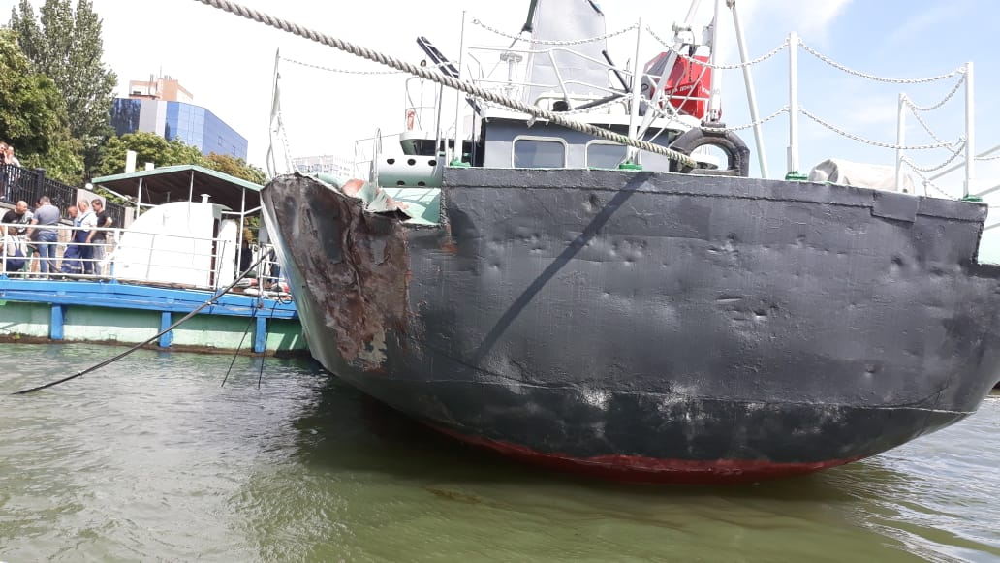
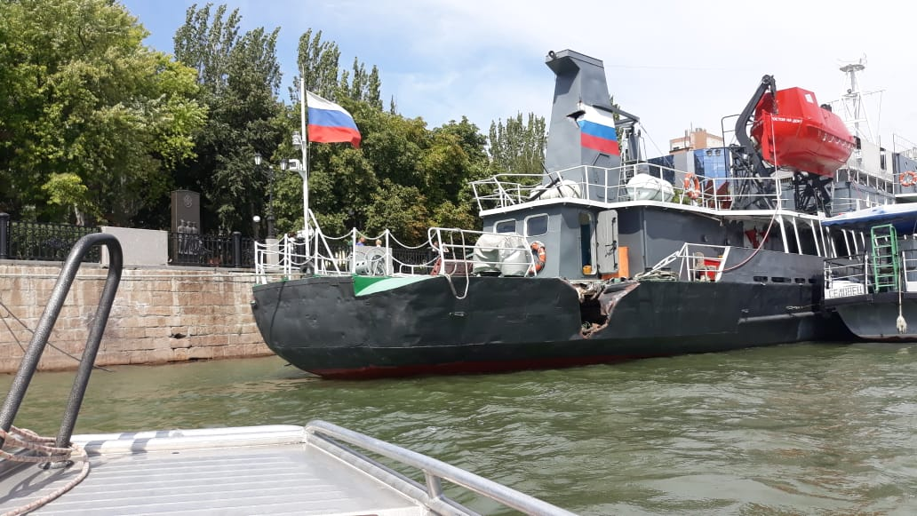
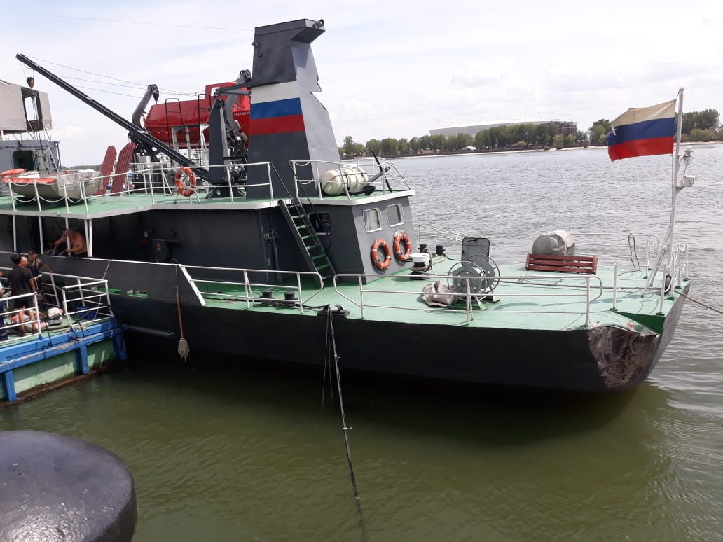

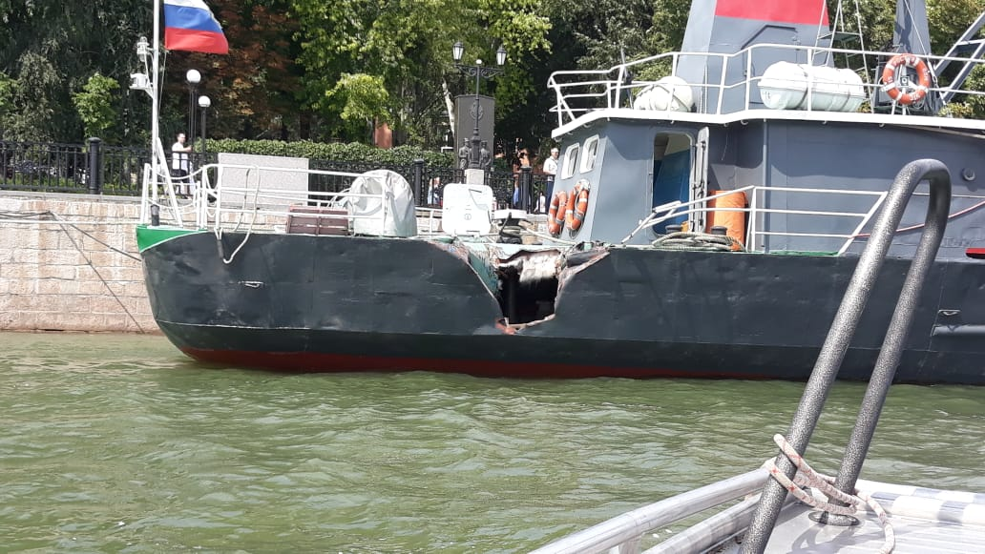
Рис. 18. Повреждения учебно-тренировочного судна «УТС-519»

Согласно Акту внеочередного освидетельствования судна № 04.19.012.847709 от 06.08.2019, проведенного экспертом Доно-Кубанского филиала РРР по заявке судовладельца, т/х «УТС-519» получил следующие повреждения:
по ПБ, в районе 98-104 шп. разрыв и деформация настила главной палубы с набором, разрыв обшивки борта с набором на высоту приблизительно 1300 мм от главной палубы, деформация и обрывы леерного ограждения и фундамента киповой планки;
по ЛБ, в районе 108 шп. (транец) деформация палубы и борта с набором;
по ЛБ, в районе 74-90 шп. (помещение пожарного отсека) деформация обшивки борта со стрелкой прогиба приблизительно 80 мм с деформацией и разрывами переборки на шп. 74 и рамного бортового набора. Имеются разрывы фальшборта. Разбит и деформирован иллюминатор;
в районе 80 шп. выявлено «запотевание» наружной обшивки;
на шлюпочной палубе по ПБ имеются разрывы фальшборта, деформировано леерное ограждение.
По результатам освидетельствования техническое состояние корпуса признано негодным. Класс судна приостановлен.
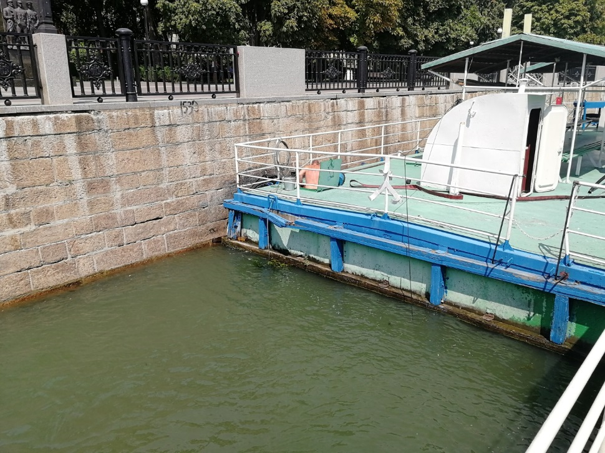
Согласно Акту внеочередного освидетельствования судна № 04.19.012.707438 от 06.08.2019, проведенного экспертом Доно-Кубанского филиала РРР по заявке судовладельца, понтон «П-20-23» получил следующие повреждения:
- деревянный привальный брус по периметру корпуса разрушен, местами оторван, по ПБ разрушен полностью, леерное ограждение местами деформировано;
- 2 кнехта по ПБ оторваны от палубы с повреждением участка палубы под ними;
Рис. 19. Понтон «П-20-23»

- сломана мачта;
- в связи с появившейся водотечностью корпуса, в отсеках понтона установлены 3 цементных ящика: два по ЛБ в подводной части, один по ПБ в подводной части. Во втором отсеке с кормы деформирована и повреждена обшивка борта. На момент предъявления, водотечность корпуса - устранена.
По результатам освидетельствования техническое состояние корпуса признано негодным.

Причины аварийного случая

Выбор капитаном и лоцманом небезопасной траектории движения т/х «UST-ILIMSK».
Недооценка капитаном и лоцманом т/х «UST-ILIMSK» гидрологических факторов, оказывающих воздействие на судно.
Отсутствие контроля осадки судна со стороны лоцмана.

Выводы

Капитан т/х «UST-ILIMSK»
допустил движение судна на акватории морского порта Ростов-на-Дону при наличии запаса воды под килем менее 20 сантиметров;
в нарушение требований п. 8(а) МППСС-72 не принял всех возможных мер для того, чтобы предотвратить столкновение судов.
Лоцман:
в нарушение требований Положения о морских лоцманах Российской Федерации не использовал свой практический опыт и знание правил плавания в районе лоцманской проводки судна, условий и местных особенностей района лоцманской проводки судна, а также влияния этих условий на плавание судна.

НАВАЛ НА АКВАТОРИИ МОРСКОГО ПОРТА
ПУСАН (РЕСПУБЛИКА КОРЕЯ) Т/Х «СИГРАНД» НА ПЛАВПРИЧАЛ
И АВТОМОБИЛЬНЫЙ МОСТ
28.02.2019

Краткое описание аварии

28.02.2019 в 17:10 LT (UTC+10) т/х «СИГРАНД» при отшвартовке от причала Yongho Budu (п. Пусан) под командованием капитана без лоцмана и буксиров под воздействием ветра и приливного течения произвел навал на плавпричал для яхт и далее в процессе маневрирования на акватории порта совершил навал носовой мачтой сигнальных огней судна на ферму пролета автомобильного моста Gwang-An Bridge.

Данные об аварии

КЛАССИФИКАЦИЯ АС: | Авария на море
ВИД АС: | Навал
ДАТА И ВРЕМЯ АС: | 28.02.2019. 17:10
МЕСТО АС: | Порт Пусан (Республика Корея),  φ=35°08.02´N; λ=129°07.21´E

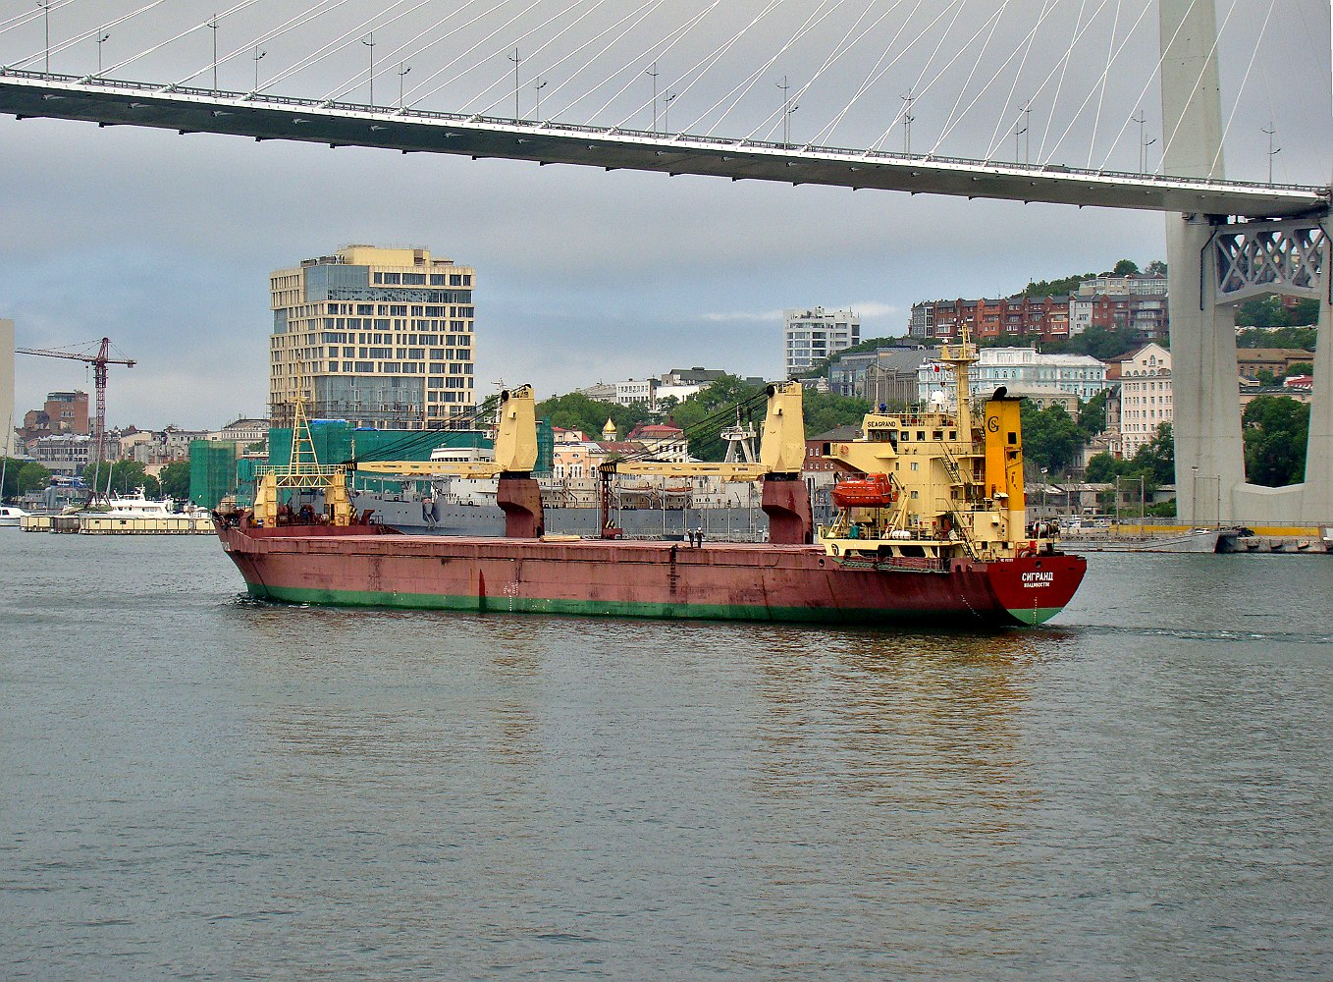
Рис. 20. Судно для генерального груза «СИГРАНД»

Сведения о судне:
Название: | СИГРАНД
Тип судна: | Генгруз
Номер ИМО: | 8520202
Рейс (откуда и куда): | из п. Пусан (Республика Корея) в п. Владивосток
Порт (место) регистрации: | Владивосток
Место и год постройки: | Япония, 1986
Наибольшие размерения: | длина 113,12, ширина 18,90, высота борта 11,28.
Вместимость (брутто/нетто): | 5998/3600
Тип и мощность судовой энергетической установки: | 6LF58. 1*4413 кВт
Число и конструкция гребных винтов: | 1 ВРШ 4-х лопастной
Конструкция руля, ПУ: | балансирный руль с активным закрылком (Becker), НПУ-нет
Скорость полного хода в узл.: | 14,0
Осадка на момент аварии (нос): | 5.4 м
Осадка на момент аварии (корма): | 6.5 м
Количество и род груза, его размещение по трюмам: | Трубы стальные 1494,844 т, сталь в рулонах 306 шт
Численность экипажа: | 15
Штатный комплект спасательных средств: | шлюпки (СШК)-2*24; ПСН-20 «UZEMIX» -1*20; спасательные жилеты -21+5; гидротермокостюмы -21+5 вахты.
Мощность радиостанции и радиус её действия: | УКВ радиоустановки c ЦИВ «RT-4822» -2*0,025 kW; ПВ/КВ радиоустановка с ЦИВ и УБПЧ «Sailor System-5000»-1*0,25 kW; судовые земные станция системы Инмарсат-С «TT-3020С-1; LRIT «JUE-85»-1*0,033kW; УКВ «SP-3520»-3*0,002kW. ГМССБ районы: А1+А2+А3
Электрорадионавигационные приборы: | магнитный компас телескопический «Tokyo Keiki SH-165A»-1; гирокомпас «Tokyo Keiki TG-5000»-1; радиолокационная станция c САРП «KH, NUCLEUS 3 5080/2300» - 2; эхолот «Furuno, FE700» - 1; лаг «Doppler LHS» - 1; авторулевой «Tokyo Keiki - PR4500» - 1; СНС «SGN-500» - 1; «GP-150» - 1, АИС «SI-30R - 1, УРДР «DM-200» - 1.
Число и мощность водоотливных средств: | балластные насосы: -2*170 м³/ч; АПН «1201» -1*12 м³/ч
Противопожарные средства: | Насосы водяные 2*170 м³/час, аварийный - 1*45м³/ч; Станция СО2 –1215 кг (45*27 баллонов) для тушения МКО и 6930 кг (45*154) грузового трюма, спринклерное водотушение для малярной и служебных помещений.

Условия и обстоятельства, при которых произошел аварийный случай
28.02.2019 в 16:33 т/х «СИГРАНД», ошвартованный левым бортом к причалу Yongho Budu (п. Пусан) с отданным правым якорем 3,5 смычки в воде, закончил погрузку партии груза листовой стали в рулонах и оформление документов, и капитан без лоцмана и буксиров начал сниматься со швартовых на выход из порта.
В 16:37 на баке и корме отдали и выбрали все швартовные концы и капитан, используя балансирный руль с активным закрылком (Becker) судна и работая машиной на задний ход, одновременно выбирая правый якорь начал маневрировать, чтобы безопасно развернуться носом на выход. Судно удалялось от причала практически параллельно линии причалов. Капитан и старший помощник (далее СПКМ) на мостике, несмотря на доклады 3-го помощника о дистанции до судов, находящихся по носу судна (плавпричала с ошвартованными яхтами-катамаранами) через каждые 5 м, не предприняли эффективных мер для предотвращения навала на плавпричал, полагая, что успеют выбрать правый якорь и совершить разворот на выход из ковша.
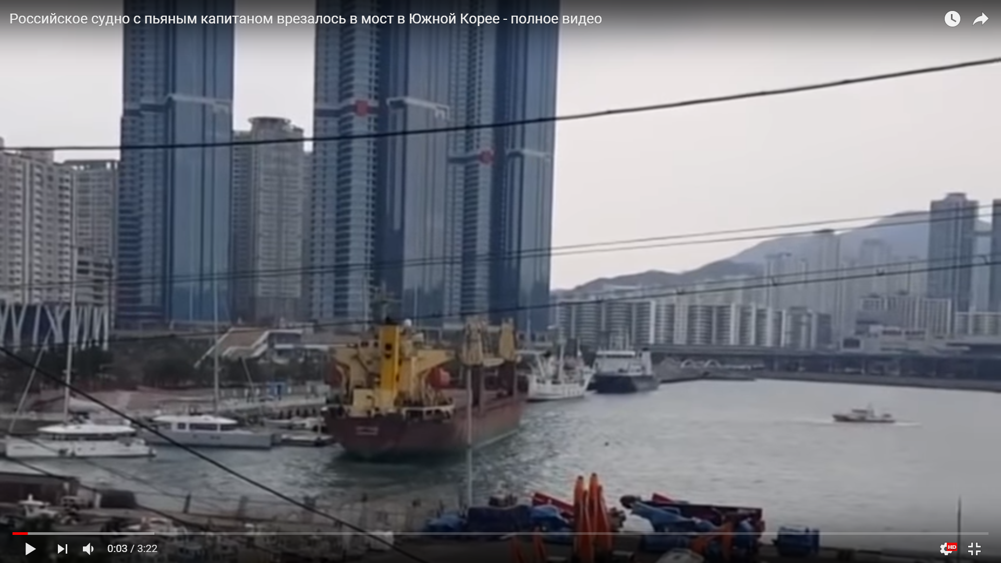
Рис. 21. Навал т/х «СИГРАНД» на плавпричал и ошвартованные яхты

В 16:47 по докладу 3-го помощника капитана судно носовым бульбом коснулось плавпричала и начало наваливаться левым бортом на плавпричал под действием прижимного ветра и течения. При навале плавпричал сместился и один из катамаранов, оказавшийся между плавпричалом и причальной стенкой, получил повреждения в кормовой части.
В 16:48 правый якорь вышел из воды, и 3-й помощник капитана доложил на мостик, что на лапах якоря обнаружена посторонняя якорь-цепь, которая оказалась якорь-цепью плавпричала. Для помощи швартовной команде в освобождении якорь-цепи капитан отправил матроса-рулевого на бак, оставшись на мостике со старшим помощником.
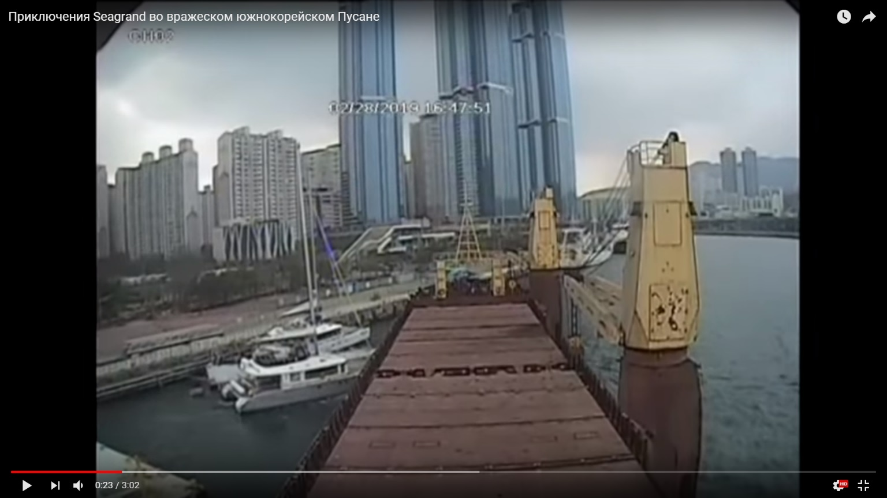
В 16:50 по команде капитана СПКМ запросил через СУДС/VTS порта Пусан на УКВ-12 канале и УКВ -77 канале два буксира для удержания судна на безопасной дистанции от плавпричала на время освобождения якорей и безопасного отхода от плавпричала, но, по заявлению капитана, не получил ответа от буксирной компании.
Рис. 22. Навал т/х «СИГРАНД» на плавпричал и ошвартованные яхты

В 17:10 согласно записям в судовом журнале силами экипажа освободили лапы якоря от посторонней якорь-цепи, но от порыва северо-западного ветра 10 м/с и приливного течения в правый борт судна произошел навал левым бортом на плавающий причал с яхтами-катамаранами.

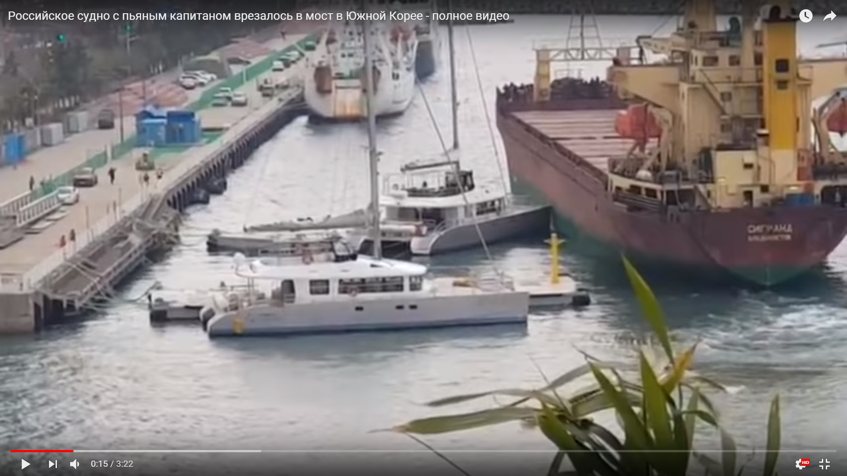
Рис. 23. Касание т/х «СИГРАНД» парусного катамарана

В 17:18 по докладу 3-го помощника капитана выбрали правый якорь из воды, якорь чист, борт судна начал отходить от плавпричала при этом произошло легкое касание носовой частью поплавка парусного катамарана. Капитан, пройдя траверз судов в дистанции 15 м и находясь в 150 м до рокады моста, пытаясь развернуться носом на выход в стесненных условиях только с помощью перекладки руля право на борт и работой ГД на передний ход, не справился с управлением судна и в 17:25 т/х «СИГРАНД» работая полным задним ходом вошел форштевнем между опор рокады моста Gwang-An Bridge, повредил ограждающую стальную конструкцию автомобильной рокады носовой сигнальной мачтой, верхним блоком переднего большегрузного крана таранил рокаду, учинил пробоину в нижней металлической секции 3х3 м, повредил верхний блок, стрелу и фундамент судового крана.
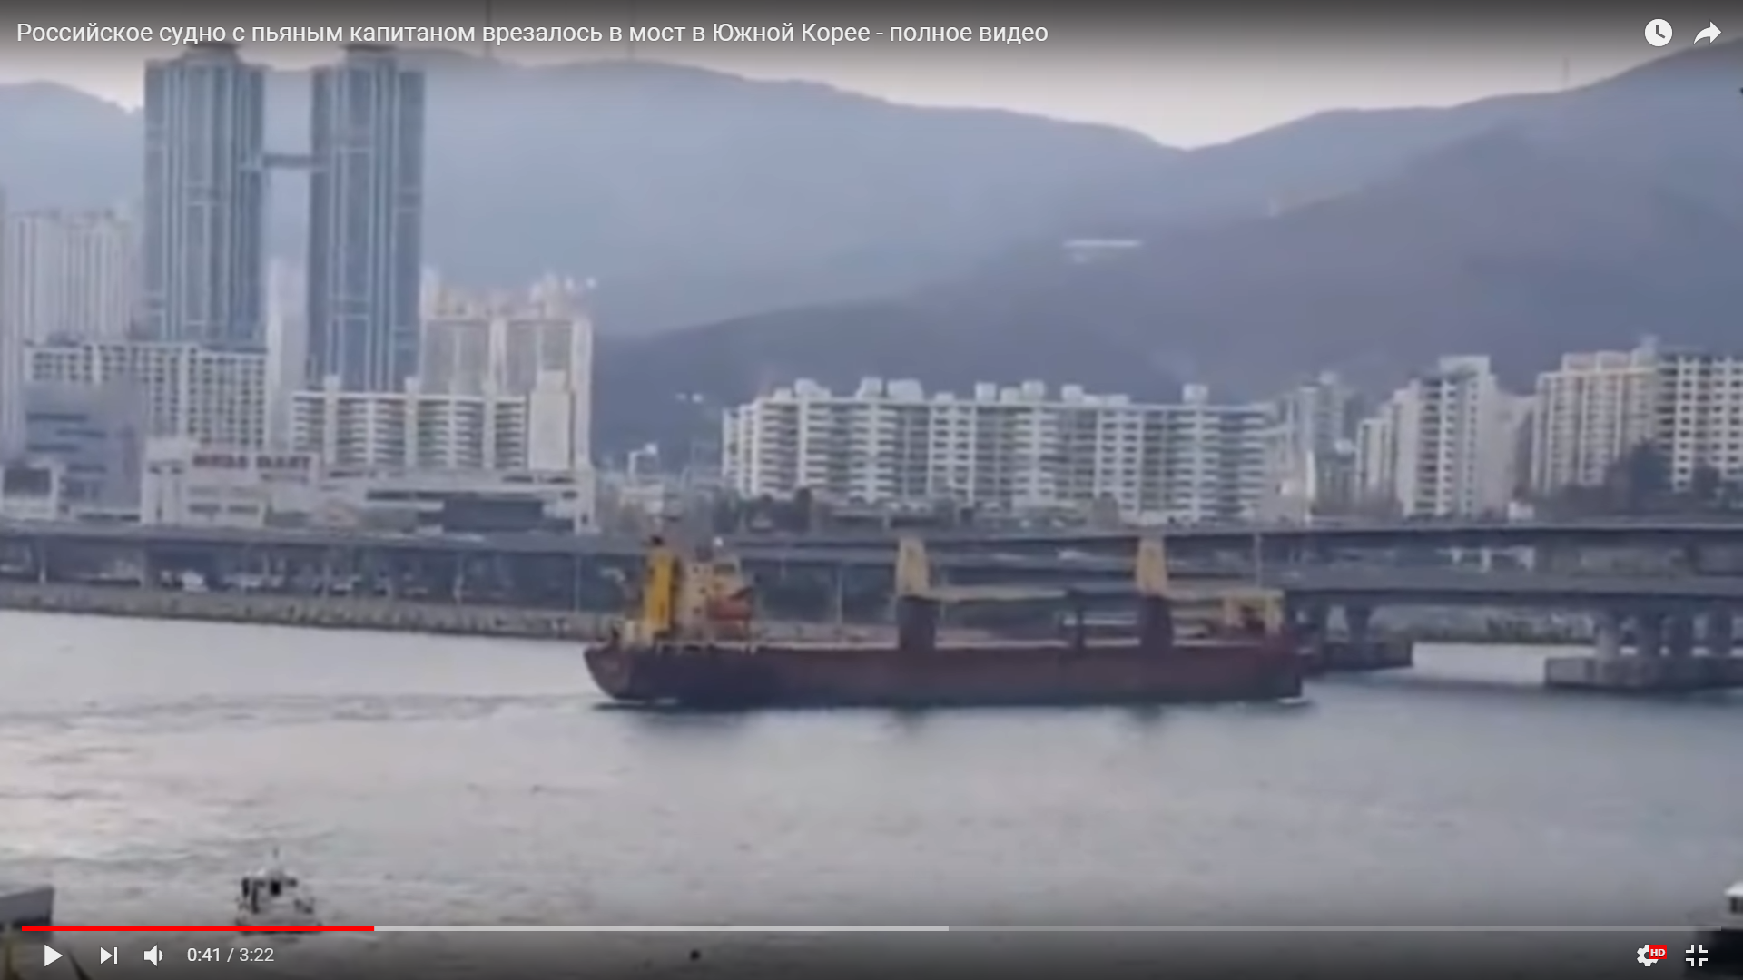
Рис. 24. Навал т/х «СИГРАНД» на автомобильный мост г. Пусан
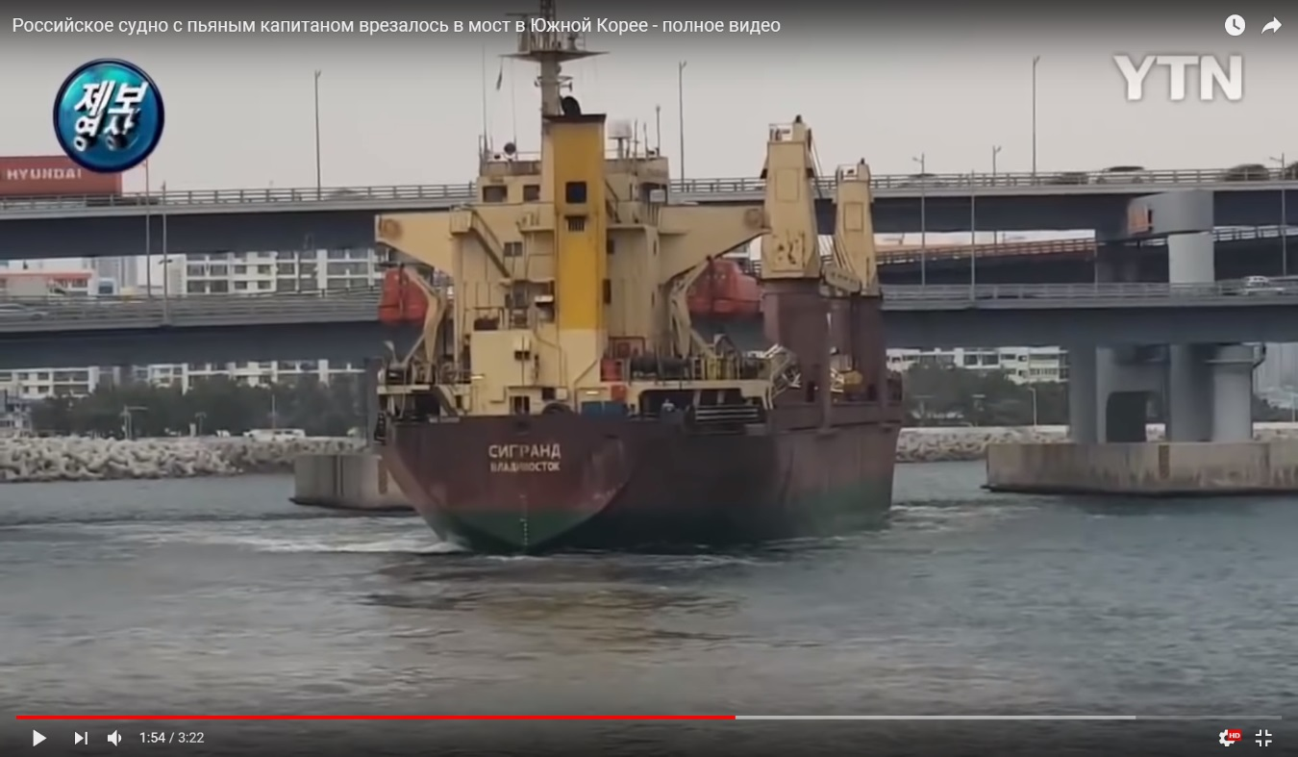
28.02.2019 в 17:45 т/х «СИГРАНД» по распоряжению властей п. Пусан был задержан и был поставлен на якорь на рейде в точке с координатами: Ш=35? 07,97' сев., Д=129? 07,97' вост., а затем с помощью буксиров и под проводкой лоцмана пришвартован к причалу Yongho Budu (п. Пусан) для выяснения всех обстоятельств навала и решения имущественных споров. Гидрометеорологические условия: атмосферное давление 1034hPa, маловетрие, прилив, волнение у причала менее 0,15м.; температура воздуха +11°С. воды +8°С., видимость хорошая.
Рис. 25. Навал т/х «СИГРАНД» на авторокаду

Установленные факты

Судно находилось в установленном Классификационным обществом районе плавания.
Экипаж т/х «СИГРАНД» на момент аварийного случая состоял из 15 человек, фактическая численность экипажа соответствовала требования «Свидетельства о минимальном безопасном составе экипажа», выданного на основании правила V/14.2МК СОЛАС-74.
С октября по май в порту Пусан преобладают ветра от NW со скоростью 4-5 м/с; в течение почти всего года велика повторяемость также ветров от N.
Лоцманская проводка в порту Пусан для судов водоизмещением более 500 т и для всех судов, перевозящих взрывчатые и воспламеняющиеся вещества, обязательна и осуществляется круглосуточно.
Капитан т/х «СИГРАНД» не заказывал лоцмана и буксиры для швартовки к причалу и отхода от него по окончании погрузки.
При швартовке к причалу левым бортом капитан использовал схему с отдачей правого якоря 3-4 смычки в воду и дальнейшее его использования при снятии со швартовов для безопасного отхода от причала без буксиров.
На момент аварийного случая на ходовом мостике находились: капитан, старший помощник капитана (СПКМ), который выполнял команды капитана за пультом управления ДАУ ВРШ, обеспечивал связь по УКВ с баком и ютом, докладывал капитану скорость судна, глубину под килем. Управление судном ручное - на руле вахтенный матрос. В машинном отделении - старший механик. Класс автоматизации судна А1. Все приборы и механизмы работали в штатном режиме и находились в исправном состоянии.
Капитан т/х «СИГРАНД» неоднократно заходил и выходил из Yondo Dudu без лоцмана и осуществлял швартовные операции т/х «СИГРАНД» без буксиров.
Согласно швартовому расписанию т/х «СИГРАНД» носовая швартовая команда состояла из 3-го помощника капитана и двух матросов; команда мостика состояла из капитана, старшего помощника капитана и матроса-рулевого; кормовая швартовая команда состояла из 2-го помощника капитана - руководителя, 4-го механика и 3-го механика.
Капитан, в процессе разворота судна на выход из ковша в стесненных условиях порта, не учел большую парусность, малые глубины (1.5 м под килем) и маневренные характеристики судна, не справился с управлением судна и т/х «СИГРАНД» носовой частью зашел под авторокаду, проходящую над морем и в 17:25 столкнулся с ее металлической конструкцией, причинив повреждения конструкции рокады, повреждения носовой сигнальной мачты и большегрузного судового крана №1. Корпус судна значительных повреждений не получил, мореходные качества не были нарушены. Судно было задержано властями, и капитан был арестован.
В действиях капитана и старшего помощника на мостике перед столкновением с плавпричалом с катамаранами и рокадой моста присутствовала растерянность и замешательство от происходящего. Неучёт маневренных характеристик судна, самонадеянность и непрофессиональные действия капитана при снятии со швартовов и маневрировании в стеснённых условиях порта, запоздалые действия по гашению инерции судна привели к аварии на море со значительными повреждениями судна и рокады моста.

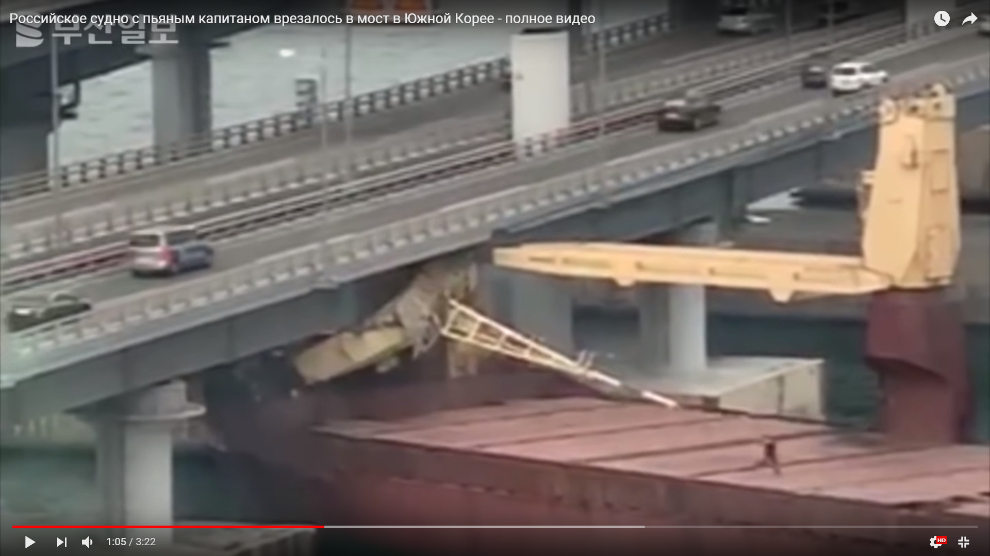
Рис. 26. Навал т/х «СИГРАНД» на автомобильный мост г. Пусан

После того как т/х «СИГРАНД» был пришвартован к причалу по требованию VTS, прибывшая на борт судна морская полиция для расследования АС изъяла различные судовые документы, относящиеся к АС: копию записи с мониторов CCNV (охранное видеонаблюдение) и оригинальный VDR (регистратор данных рейса) data диск с данными на USB накопителе.
В результате тестирования капитана и старшего помощника т/х «СИГРАНД» на алкоголь и опроса экипажа Морской полицией порта Пусан после столкновения с мостом было установлено употребление алкоголя капитаном судна.

Причины аварийного случая

Непрофессиональные действия капитана т/х «СИГРАНД» по управлению судном при снятии со швартовов и маневрировании в стесненных условиях порта
Несоблюдение капитаном общепринятых приёмов и способов управления судном.
Отказ от лоцманской проводки и буксирного обеспечения отхода судна от причала и выхода из порта

ВЗРЫВ В МАШИННОМ ОТДЕЛЕНИИ ТАНКЕРА «ВФ ТАНКЕР-16»
У ПРИЧАЛА МОРСКОГО ПОРТА МАХАЧКАЛА 11.06.2019

Краткое описание аварии

11.06.2019 в 09:00 у причала морского порта Махачкала на танкере «ВФ ТАНКЕР-16» произошёл взрыв и задымление жилой надстройки судна, повлекшие гибель четырёх членов экипажа.

Данные об аварии

КЛАССИФИКАЦИЯ АС: | Очень серьёзная авария на море
ВИД АС: | Гибель человека
ДАТА И ВРЕМЯ АС: | 11.06.2019 04:17
МЕСТО АС: | Морской порт Махачкала,  причал № 4 Нефтеналивного района

Сведения о судне:

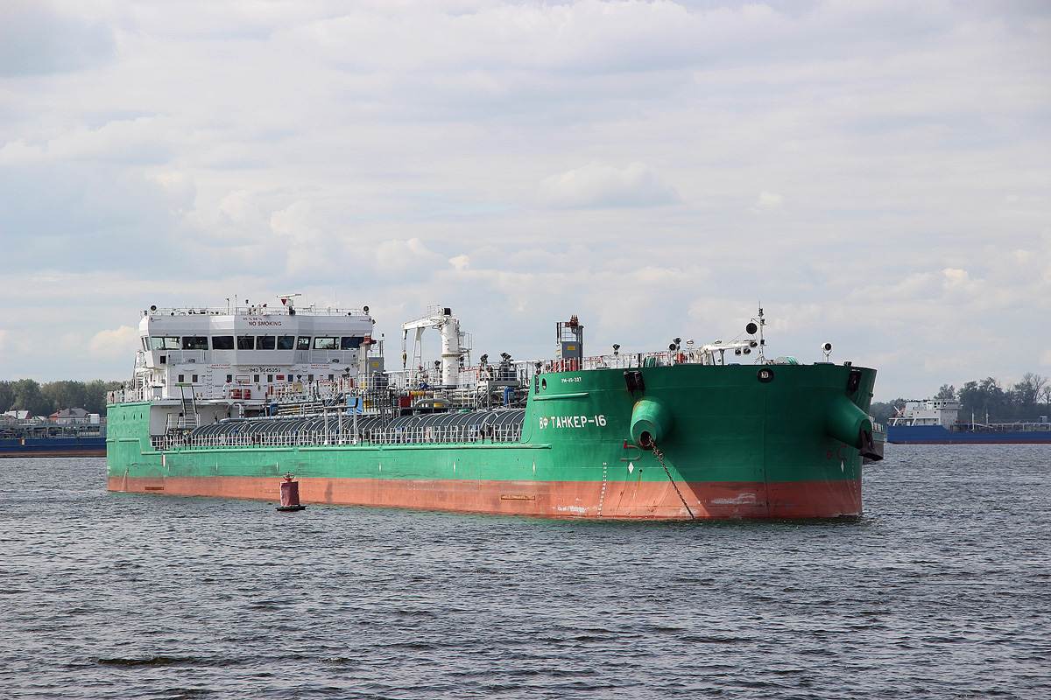
Рис. 27. Танкер «ВФ ТАНКЕР-16»

Название | ВФ ТАНКЕР-16
Тип судна | Танкер
Номер ИМО | 9645059
Рейс (откуда и куда) | из п. Аладжа (Туркменистан) в п. Махачкала
Порт (место) регистрации | Санкт-Петербург
Место и год постройки: | ОАО «Окская судоверфь», 2013
Наибольшие размерения судна: | L 140.85 m, D 16.7 m, D 6.0 m
Вместимость (брутто/нетто): | 5075/2026
Тип и мощность судовой энергетической установки: | 2 х W6L20 2400 kW
Число и конструкция гребных винтов: | 2 ВФШ
Конструкция руля, ПУ: | 2 винторулевые колонки (ВРК), НПУ STT 170 FP
Скорость хода (в узлах): | 10,5
Осадка на момент аварии (нос): | 2,5 м
Осадка на момент аварии (корма): | 3,2 м
Количество и род груза, его размещение по трюмам: | Сырая нефть 6523,692 т.
Численность экипажа: | 12
Штатный комплект спасательных средств: | Спасательная шлюпка одна шт., спасательные плоты три шт.
Мощность радиостанции и радиус её действия: | ГМССБ Sailor System
Электрорадионавигационные приборы: | МК, ГК, ЭКНИС, РЛС, ГМССБ, САРП, АИС, СДИ, РДР, ЛАГ, эхолот
Число и мощность водоотливных средств: | Балластные насосы, осушительный насос MO 36/30
Противопожарные средства: | Пожарные насосы VM-EP 50-33A- два шт, аварийный пожарный насос VM-EP 50/26 A - один, система СО2, Система пенотушения, система водотушения, сплинкерная система и система объёмного тушения МКО «КАСКАД». Переносные Огнетушители

Условия и обстоятельства, при которых произошел аварийный случай

Гидрометеоусловия: темное время суток, ветер ЮВ до 5-7 м/с.
11.06.2019 в 00.00 танкер «ВФ Танкер-16» под командованием капитана был пришвартован правым бортом к причалу № 4 нефтеналивной гавани морского порта Махачкала.
В 23.50 второй помощник капитана начал замеры, отбор проб и подсчет груза.
В 00.00 вторым помощником капитана был проведен противопожарный обход судна, выполнены требования первой ступени по транспортной безопасности и действия по чек листу СУБ-4.
В 01.30 второй помщник капитана закончил замеры, отбор проб и подсчет груза.
В 03.00 начали подсоединение грузового стендера.
В 03.20 закончили подсоединение грузового стендера и начали выгрузку.
Около 03.30 второй механик приступил к обходу с целью осмотра МКО, со слов которого замечаний к работе механизмов не было.
В 04.00 судно отшвартовано у причала № 4 нефтеналивной гавани морского порта Махачкала в процессе выгрузки груза. Вахту сдал 2-ой ПКМ.
Около 04.15 второй механик спустился в МКО и пошел в район главного распределительного щита для того, чтобы закрыть клапан выдачи пара для подогрева груза.
Согласно объяснительной капитана судна он в ночь находился в своей каюте и отдыхал, проснулся примерно в 04.15 от неестественного звука работы дизель-генераторов, после чего сразу произошло обесточивание судна, а через 15-20 секунд произошел сильный хлопок и шум по всему судна. Капитан судна направился из каюты в коридор, где было сильное задымление. После того как капитан судна выбрался из коридора, он попытался проникнуть в ходовую рубку, но оттуда валил густой дым. Капитан судна начал кричать в открытую дверь, звать старшего помощника капитана, который через несколько секунд отозвался и появился в дверном проеме. Капитан судна помог старшему помощнику капитана выбраться на шлюпочную палубу и потом на ют, где уже были третий помощник капитана и матрос. После чего, капитан судна направил третьего помощника капитана и матроса на полубак за снаряжением пожарным, переносной радиостанции, дыхательными аппаратами и сотовым телефоном, чтобы связаться с береговыми службами, также пытался активировать станцию локального тушения машинного отделения. Капитан судна связался с диспетчером нефтегавани по «Радио-15», о чем сообщил о случившимся и что требуется срочно вызвать пожарные и медицинские службы. Примерно в это же время появился второй механик Попов Р.В., который выбрался из МКО, у него были обожжены руки и лицо, шоковое состояние. На борт судна прибыли бригады пожарных служб МЧС и совместно с экипажем судна пытались потушить пожар. К левому борту подошел буксир «Флагман», который начал орошать водой грузовую палубу и подавать воду в пожарные рукава для тушения пожара.
Старшего помощника и второго механика эвакуировали на берег, где к тому времени уже были повар Радионова Т.И., которая выпрыгнула из иллюминатора из своей каюты и второй помощник капитана, который покинул борт судна по швартовому концу.
Согласно объяснительной второго механика Попова Р.В. он спустился в машинное отделение (далее – МО), чтобы снять показания счетчиков и замеры топлива, которые передал в 00.00 старшему механику. Второй механик вернулся в МО, где продолжил совершать обход. Со слов 2-го механика механизмы работали в штатном режиме, параметры работающих механизмов находились в норме в соответствии с инструкциями по их эксплуатации, в течении вахты перекачек топлива, масла не осуществлялось, обход МО им осуществлялся каждый час, в течении вахты перекачек топлива, масла не осуществлялось.
При очередном обходе вторым механиком примерно в 04.20 им почувствовался резкий запах нефтепродукта. Осознавая опасность наличия в МКО сильного запаха нефтепродукта, он побежал в ГРЩ для того, чтобы остановить выгрузку и в дальнейшем искать причину появления запаха. По пути закрыл клапан выдачи пара. В момент звонка на мостик, чтобы сообщить о произошедшем, в помещение ГРЩ заглянул матрос Козлов А.Н., который сообщил мне, что почувствовал запах нефтепродуктов, далее закрылась дверь в ГРЩ. В то же время услышал звук увеличения оборотов, работающих дизель-генераторов и одновременно хлопок, погас свет и резкий запах дыма. После этого второй механик начал выбираться из МКО. Выбравшись на ют, упал на палубу, пытаясь отдышаться. Далее пытался помогать третьему помощнику капитана закрывать вентиляционные люки до прибытия пожарных служб.
После взрыва экипаж приступил к разведке и тушению пожара и поиску пострадавших. После прибытия пожарных расчетов и бригад МЧС совместно продолжали борьбу с пожаром на судне. Около 08:05 пожар был локализован.
Тела погибших старшего матроса Шаньгина В.А. и матроса Грекова А.А. были обнаружены в своих заблокированных каютах, из которых они не могли выбраться. Позже, после того как был потушен пожар в машинном отделении в районе помещения конвекторов был обнаружен обгоревший труп матроса Козлова А.Н.
Еще три человека пострадали: второй помощник капитана Бушуев Н.С., второй механик Попов Р.В. и старший помощник капитана Зубриев А.Н. Второй помощник капитана был в крайне тяжелом состоянии, он получил ожог 95% тела, спустя два дня он тоже умер. По факту взрыва возбуждено уголовное дело о причинении смерти по неосторожности двум и более лицам.

Установленные факты

1. Состояние судна, критерии остойчивости, непотопляемости судна соответствовали нормам РС.
2. Экипаж судна в количестве 12 человек был укомплектован в соответствии с требованиями Международной конвенции о подготовке дипломировании моряков и несении вахты 1978 года, поправок к этой конвенции и Свидетельства о минимальном безопасном составе экипажа судна.
3. По результатам заключения экспертов ФГБУ СЭУ ФПС ИПЛ по Республике Дагестан от 29.07.2019 установлено, что причиной возникновения пожара, произошедшего 11.06.2019 на танкере «ВФ Танкер-16» могла послужить вспышка паро-газопаровоздушной смеси, образовавшейся в результате разгерметизации либо топливной магистрали, либо узлов и агрегатов с горючими жидкостями, образовавшимися в работающем цикле машинного отделения.
4. По результатам технической судебной экспертизы ООО «Маринекс АйЭлСиЭс» от 19.09.2019, при осмотре грузовой системы судна, и, в частности, мест присоединения системы мойки грузовых танков к грузовому трубопроводу было обнаружено, что в помещении САЗРИУС (системы автоматического замера, регистрации и управления сбросом нефтесодержащих вод) отсутствовал дополнительный патрубок, подводящий моечную воду к паровому подогревателю. Фланцы данного патрубка найдены заглушенными. При этом все элементы трубопроводов и оборудования, находившиеся в помещении (выгородке) САЗРИУС были в обгоревшем или сильно закопченном состоянии за исключением вышеназванных фланцев и крепящих их болтов. Фланцы и крепящие их болты найдены без признаков закопчения, что говорит в пользу их установки уже после пожара.
По вопросу установки фланцев экспертом был проведен опрос присутствовавших на судне членов экипажа. Смысл полученных пояснений по установке найденных фланцев был нижеследующим:
24 июня 2019 г. была начата мойка грузовой системы и грузовых танков, необходимая при подготовке следования судна в ремонт. Подогретая моющая вода подавалась с танкера «ВФ Танкер-18». Старший механик Кузьминов М.А. находился рядом с выгородкой САЗРИУС и услышал шум льющейся в помещение воды. Крикнув капитану судна Орешкину Е.С. о необходимости прекращения подачи воды, старший механик осмотрел трубопроводы в помещении САЗРИУСа и обнаружил отсутствие дополнительного патрубка. Мойка была остановлена. Дополнительный патрубок на трубопроводе моющей воды в выгородке САЗРИУС обеспечивает циркуляцию моющей воды через паровой подогреватель. При условии закрытия секущих клапанов, отмеченных на прилагаемой схеме номерами «1» и «3» (схема № 1, лист аварийного дела № 16) или установки заглушек патрубок может быть безопасно демонтирован. Экипаж попытался найти дополнительный патрубок, вероятно демонтированный ранее кем-то из членов экипажа, но безуспешно, ввиду значительных повреждений судовых конструкций, затруднивших доступ в ряд мест машинного и других помещений. Поэтому, для обеспечения мойки танков трубопровод заглушили фланцами, найденными в судовом запасе с двух сторон. Однако, при последовавшем возобновлении мойки (подачи воды с «ВФ Танкер-18») было обнаружено поступление воды в выгородку САЗРИУС уже через негерметичный паровой подогреватель. Попытка отсечь паровой подогреватель клапанами на грузовой палубе не привели к необходимому результату. Остановив подачу воды с «ВФ Танкер-18», экипаж провел ревизию секущего клапана типа «Баттерфляй», обозначенного на прилагаемой схеме мойки танков под номером «1» (схема № 1, лист аварийного дела № 16). После демонтажа данного клапана было установлено, что он не функционален по причине разрушения уплотнительной резиновой втулки. Клапан был заменен на другой, взятый из судового запаса. По требованию нижеподписавшегося эксперта демонтированный клапан был предоставлен для осмотра. Рассматривая версию о возможном разливе груза нефти через отсутствующий дополнительный патрубок трубопровода моющей воды из помещения САЗРИУС в машинное отделение, необходимо отметить, что соединение системы мойки танков и грузовой возможно только при открытом клапане, обозначенном на схеме цифрой «2». При этом нефть могла поступать в выгородку САЗРИУС через клапан «2» и неисправный клапан «1», а также через клапаны «2» и «3» и «4».
По требованию эксперта экипаж демонтировал все вышеназванные клапаны, после которого обнаружилось, что клапан «3» также нефункционален по причине несовпадения рукоятки в положении «закрыто» с реальным положением запирающей заслонки. Все демонтированные клапана приняты на ответственное хранение. При подробном осмотре помещения САЗРИУС было обнаружено, что кабельный стакан в главной палубе между названным помещением и машинным отделением – негерметичен, что делало возможным свободное перетекание жидкости из рассматриваемого помещения в машинное отделение. Определяющими факторами, позволяющими сделать заключение о перетоке груза из доставленной из Туркмении. Выгрузка нефти производилась при температуре груза 41,5°С. По докладу старшего механика температура в машинном отделении на данное время была в пределах 45-50 ° С.
2. Второй помощник капитана согласно п.8 «чек –листа Г-09» «Лист контроля безопасности на судне и берегу» (для нефтеналивных судов), должен был убедиться в изолированности системы перекачки груза и, в частности в том, что клапан, отмеченный цифрой «2» находится в закрытом состоянии (схема № 1, лист аварийного дела № 16).
3. Однако, через незакрытый клапан «2» и нефункциональный клапан «1» нефть из грузовой магистрали через демонтированный дополнительный патрубок трубопровода подогрева моечной воды начала поступать в помещение САЗРИУС.
Далее, через негерметичный стакан кабельной трассы, сырая нефть начала протекать в машинное отделение, где она накапливалась под «сланями» в льялах. Наличие следов перегрева на изоляции труб системы подогрева воды, а также расплавление уплотнений парового подогревателя позволяет сделать заключение о продолжительном горении, приведшем к перегреву элементов, расположенных в помещении САЗРИУС. Обеспечить длительное горение в помещении САЗРИУС при отсутствии там горючих элементов могло только наличие разлитого груза нефти, пролившейся из разобранного трубопровода.
4. Согласно видео записи с терминала:
04:16:09 происходит обесточивание судна
04:16:19 запустился Аварийный ДГ (появилось освещение на судне)
04:17:18 произошел взрыв.
Указанная выше последовательность не соответствует объяснениям членов экипажа.
В соответствии с записями в ЖНО часть 2, 28.05.19 старшим помощником капитана Зубриным А.Н. произведен тест системы САЗРИУС с результатом «ОК».
При этом обращается внимание на тот факт, что после тестирования системы САЗРИУС, до взрыва, судно провело три грузовые операции, а именно погрузка нефти в порту Аладия 01.06.19 и выгрузка в порту Махачкала 05.06.19 и погрузка в порту Аладия 08.06.19, и предполагаемой течи нефтепродукта в помещение САЗРИУСа и далее в МО выявлено не было.
Анализ вышеизложенного в сопоставлении с обстоятельствами, изложенными в материалах дела, позволяет выстроить последовательность событий, приведших к объемному взрыву в машинном отделении и последовавшему пожару.
1. На судне около 03.20 судового времени 11 июня 2019 была начата выгрузка сырой нефти, доставленной из Туркмении. Выгрузка нефти производилась при температуре груза 41,5°С. По докладу старшего механика температура в машинном отделении на данное время была в пределах 45-50 ° С.
2. В нарушение требований п.15 «чек–листа Г-09» «Лист контроля безопасности на судне и берегу» (для нефтеналивных судов), люк аварийного выхода из МО на грузовую палубу был открыт во время грузовых операций.
Второй помощник Бушуев Н.С. согласно требованиям п.8 «чек –листа Г-09» «Лист контроля безопасности на судне и берегу» (для нефтеналивных судов), должен был убедиться в изолированности системы перекачки груза и, в частности в том, что клапан, отмеченный цифрой «2» находится в закрытом состоянии (схема № 1, лист аварийного дела № 16).
3. Однако, через незакрытый клапан «2» и нефункциональный клапан «1» нефть из грузовой магистрали через демонтированный дополнительный патрубок трубопровода подогрева моечной воды начала поступать в помещение САЗРИУС.
4. Далее, через негерметичный стакан кабельной трассы, сырая нефть начала протекать в машинное отделение, где она накапливалась под «сланями» в льялах.
5. Туркменская нефть относится к сорту «легкой» и в своем составе имеет значительное количество легкоиспаряющихся фракций, что при высоких температурах подогретого для перекачки груза и в машинном отделении привело к их испарению и образованию облака газо-воздушной смеси.
6. Высококонцентрированное газо-воздушное облако нефтяных паров достигло воздушных фильтров вспомогательных дизель–генераторов, что привело к переобогащению горючей смеси на линии всасывания и резкому увеличению скорости их вращения. Сработала система аварийной остановки дизелей №№ 1,3 по превышению скорости вращения. Дизель-генераторы остановились, и произошло обесточивание судна.
7. Затем автоматически сработал запуск дизель-генератора № 2, стоявшего в положении «stand by», который, в свою очередь, заглох либо по превышению нагрузки (в работе были 2 грузовых насоса), либо также по превышению допустимой скорости вращения из-за переобогащенной смеси.
8. В машинном отделении оставалась высокая концентрация легкоиспаряющихся фракций испарявшейся нефти. Зажигание газо-воздушной смеси могло произойти от ряда различных источников. Наиболее вероятными представляется нижеследующее:
- После полного обесточивания судна произошел автоматический запуск аварийного дизель – генератора (АДГ). Аварийный распределительный щит (АРЩ) после запуска АДГ подает питание, как минимум, на 8 магнитных пускателей в машинном отделении, которые при срабатывании могут генерировать электрическую искру, приведшую к зажиганию.
В момент обесточивания в машинном отделении находился матрос - Козлов А.Н. Вероятен вариант, что при временном исчезновении освещения при обесточивании, матрос Козлов А.Н. попытался подсветить себе с помощью зажигалки, что привело к зажиганию газо-воздушной смеси.

Причины аварийного случая
Формальное тестирование системы САЗРИУС на работоспособность и целостность старшим помощником капитана танкера «ВФ Танкер-16».
Не принятие вторым помощником капитана танкера «ВФ Танкер-16» должных мер, согласно требованиям пункта 8 «чек –листа Г-09» «Лист контроля безопасности на судне и берегу» (для нефтеналивных судов), где он должен был убедиться в изолированности системы перекачки груза и в том, что клапан, отмеченный цифрой «2» на схеме мойки танков, находится в закрытом состоянии.

Выводы
1. В соответствии со ст. 61 «Кодекса торгового мореплавания Российской Федерации» на капитана судна возлагается управление судном, в том числе судовождение, принятие мер по обеспечению безопасности плавания судна, защите морской среды, поддержанию порядка на судне, предотвращению причинения вреда судну, находящимся на судне людям и грузу, которое не было обеспечено должным образом.
2. В соответствии с пп 12.5, 13.7 Правил морской перевозки нефти и нефтепродуктов наливом на танкерах ММФ РД 31.11.81.36-81следует, что:
- все клинкеты на грузовых и зачистных трубопроводах, расположенных на грузовой палубе, особенно клинкеты у шлангоприемников, включая кормовую магистраль, должны быть проверены и плотно закрыты, чтобы избежать разлива груза в начале выгрузки. Не было обеспечено должным образом.
- выгрузку следует начинать малой интенсивностью, скорость потока не должна превышать 1 м/с. При открытых клинкетах на грузовой магистрали необходимо произвести осмотр фланцевых соединений грузовых шлангов на предмет отсутствия течи нефтегруза, а также удостовериться, что в шлангах и трубопроводах давление не поднимается выше допустимого. Не было обеспечено должным образом.
3. В соответствии с условиями ч. 26.3 Листа контроля безопасности на судне и на берегу, «Международного руководства по безопасности для нефтяных танкеров и терминалов, пятое издание» (ISGOTТ 5th edition) пунктуальное и ответственное совместное заполнение «Листа контроля безопасности на судне и берегу» и неукоснительное выполнение требований, гарантирует безопасное проведение операции по перекачке груза. Не было обеспечено должным образом со стороны комсостава танкера «ВФ Танкер-16».
Согласно требованиям пункта 8 «чек –листа Г-09» «Лист контроля безопасности на судне и берегу» (для нефтеналивных судов), второй помощник капитана судна не проконтролировал систему перекачки груза соответствующим образом.

